山东沃达纸制品科技有限公司
纸制品自动化建设项目（部分）
竣工环境保护验收报告

建设单位：山东沃达纸制品科技有限公司
编制单位：山东沃达纸制品科技有限公司

2023年12月

建设单位：山东沃达纸制品科技有限公司
法人代表: 陈中华
编制单位：山东沃达纸制品科技有限公司
法人代表: 陈中华
项目负责人: 陈中华

建设单位：山东沃达纸制品科技有限公司
编制单位：山东沃达纸制品科技有限公司
电话: 13831319158
邮编: 274100
地址:菏泽市定陶区滨河街道办事处新工业园区吴河村北
目录
1、验收项目概况 1
1.1验收项目基本情况 1
1.2验收内容及目的 2
2、验收依据 3
2.1法律依据 3
2.2 验收技术规范 3
2.2其他法规、条例 4
2.3技术文件依据 4
2.4验收监测评价标准 5
3、工程建设情况 6
3.1地理位置及平面布置 6
3.2建设内容 7
3.3主要原辅材料、产品及生产设备 8
3.4水源及水平衡 10
3.5生产工艺 10
3.6项目变动情况 1
4、环境保护设施 5
4.1污染物治理/处置设施 5
4.2其他环保设施 8
4.3环保设施投资及“三同时”落实情况 9
5、建设项目环评报告表的主要结论与建议及审批部门审批决定 13
5.1建设项目环评报告书表的主要结论与建议 13
6、验收执行标准 18
7、验收监测内容 19
7.1 环境保护设施调试效果 19
7.2环境质量监测 21
8、质量保证及质量控制 22
8.1监测分析方法及监测仪器 22
8.2人员资质 22
8.3气体监测分析过程中的质量保证和质量控制 22
8.4噪声监测分析过程中的质量保证和质量控制 22
8.5固体废物监测分析过程中的质量保证和质量控制 23
9、验收监测结果 24
9.1生产工况 24
9.2环保设施调试运行效果 24
10、验收监测结论 29
10.1环境保护设施调试效果 29
10.2建议 30
11其他说明事项 30
第1章 环境保护设施设计、施工和验收过程简况 31
1.1设计简况 31
1.2施工简况 31
1.3验收过程简况 31
1.4公众反馈意见及处理情况 31
第2章 其他环境保护措施的落实情况 32
2.1制度措施落实情况 32
2.2居民搬迁情况 33
2.3其他措施落实情况 33
建设项目竣工环境保护 “ 三同时 ”验收登记表 34
附件1：营业执照 35
附件2：环评批复 36
附件3：备案证明 38
附件4排污许可证 38
附件5危废协议............................................................................................................................41
附件6：监测报告 42

1、验收项目概况

1.1验收项目基本情况
项目名称：纸制品自动化建设项目（部分）
建设单位：山东沃达纸制品科技有限公司
建设地点：菏泽市定陶区滨河街道办事处新工业园区吴河村北
建设性质：扩建
建设内容：新建一座生产车间（包括成型机、破边机、智能机械手、碎浆机、切边机、配浆池、包装机等）、一台240万大卡导热油炉以及配套的环保设施。
生产规模：年产5000t/a纸质餐具。
项目投资：项目实际总投资6000万元，环保投资200万元。
竣工投产时间：2023年12月
环评情况：
山东沃达纸制品有限公司现有项目为《山东沃达纸制品有限公司一次性餐具项目》，于2017年7月14日取得菏泽市定陶区环境保护局批复，批复文号为定环审【2017】53号，并于2018年6月进行了自主验收。现有项目已取得排污许可证，编号为91371725MA3CKRCR3W001P，由于市场需求量增大，公司订单量增大，企业决定在厂区内拟投资6000万元进行扩建《纸制品自动化建设项目》，扩建项目不新增用地。2021年11月山东沃达纸制品科技有限公司委托山东国润环境科技有限公司编制纸制品自动化建设项目环境影响报告表，2022年3月取得菏泽市生态环境局定陶区分局关于《山东沃达纸制品有限公司纸制品自动化建设项目环境影响报告表的批复》定环审【2022】9号。
受山东沃达纸制品科技有限公司的委托山东汇成检测科技有限公司承担该项目的竣工环保验收监测工作。根据国家有关法律法规的要求，2023年11月15日，山东汇成检测科技有限公司安排专业技术人员对项目区域进行了现场勘察和资料收集，查阅有关文件和技术资料，查看污染物治理及排放、环保措施的落实情况，在此基础上编制《山东沃达纸制品科技有限公司纸制品自动化建设项目（部分）验收监测方案》，确定竣工验收监测内容。并于2023年11月28日、2023年11月29日、2023年12月12日、2023年12月13日依据验收监测方案确定的内容进行现场监测且对照该项目的环境影响报告表和环评批复进行了环境管理检查，山东沃达纸制品科技有限公司根据验收监测结果和现场检查情况编制了《山东沃达纸制品科技有限公司纸制品自动化建设项目（部分）竣工环境保护验收影响评价报告》。于2023年12月31日，山东沃达纸制品科技有限公司邀请专家共同组织成立验收工作组，对“山东沃达纸制品科技有限公司纸制品自动化建设项目（部分）”进行竣工环境保护验收并同意通过。在报告的编制及完善过程中，参阅了大量的相关资料，同时，得到了环保行政主管部门众位领导和专家技术人员的大力支持，在此一并表示衷心的感谢！

1.2验收内容及目的
1.2.1验收内容
核查项目在设计、施工和试运营阶段对设计文件、环评报告、环评批复及环评变更报告中所提出的环保措施的落实情况。
核查项目实际建设内容、实际生产能力、产品内容及原辅料的使用情况。
核查项目各类污染物实际产生情况及采取的污染控制措施，分析各项污染控制措施实施的有效性；通过现场检查和实地监测，核查项目污染物达标排放情况及污染物排放总量的落实情况。
核查项目环境风险防范措施和应急预案的制定和执行情况，核查环保管理制定和实施情况，相应的环保机构、人员和监测设备的配备情况。
核查项目周边敏感保护目标分布及受影响情况；核查卫生防护距离内是否有新建环境敏感建筑物。
1.2.2验收范围
本次验收范围为山东沃达纸制品科技有限公司纸制品自动化建设项目（部分）新建一座生产车间（包括成型机、破边机、智能机械手、碎浆机、切边机、配浆池、包装机等）、一台240万大卡导热油炉以及配套的环保设施。
1.2.3验收目的
本次验收的主要目的是通过对项目污染物排放达标情况、环保设施运行情况、污染物治理效果、环境风险及环境管理调查，综合分析、评价得出结论，以验收报告的形式为建设项目竣工环境保护验收及验收后的日常监督管理提供技术依据。

2、验收依据

2.1法律依据
1、《中华人民共和国环境保护法》，（2015年1月1日起施行）；
2、《中华人民共和国环境影响评价法》，（2018年12月29日，修订）；
3、《中华人民共和国水污染防治法》（2018 年1月1日起施行）；
4、《中华人民共和国大气污染防治法》，（2018年10月26日，修订）；
5、《中华人民共和国环境噪声污染防治法》，（2022年06月06日，实施）；
6、《中华人民共和国固体废物污染环境防治法》，（2020年09月01日，施行）；
7、《建设项目环境保护管理条例》，（2017 年07月16日起施行）；
8、《建设项目环境影响评价分类管理名录》（2021年版）；

2.2 验收技术规范
1、《环境影响评价技术导则 总纲》（HJ 2.1-2016）；
2、《环境影响评价技术导则 大气环境》（HJ 2.2-2018）；
3、《环境影响评价技术导则 地表水环境》（HJ 2.3-2018）；
4、《环境影响评价技术导则 地下水环境》（HJ 610-2016）；
5、《环境影响评价技术导则 声环境》（HJ 2.4-2021）；
6、《环境影响评价技术导则 生态影响》（HJ 19-2022）；
7、《环境空气质量标准》（GB3095-2012）；
8、《声环境质量标准》（GB3096-2008）；
9、《地下水质量标准》（GB/14848-2017）；
10、《地表水环境质量标准》（GB3838-2002）；
11、《工业企业厂界环境噪声排放标准》（GB12348-2008）；
12、《一般工业固体废物贮存和填埋污染控制标准》（GB18599-2020）；
13、《危险废物贮存污染控制标准》(GB18597-2023)；
14、《关于规范建设单位自主开展建设项目竣工环境保护验收的通知（征求意见稿）》（环境保护部）；
15、《建设项目竣工环境保护验收技术指南 污染影响类》（环境生态部）；

2.2其他法规、条例
1、《建设项目环境保护管理条例》（国务院令第682号）；
2、《建设项目环境影响评价文件审批及建设单位自主开展环境保护设施验收工作指引（试行）》
3、《建设项目竣工环境保护验收暂行办法》（国环规环评（2017）4号）；
4、原国家环境保护总局环发［2000］38号《关于建设项目环境保护设施竣工验收监测管理有关问题的通知》；
5、原山东省环境保护局鲁环发〔2007〕147号《关于印发《建设项目环评审批的具体操作程序》和《建设项目竣工环境保护验收的具体操作程序》的通知》；
6、山东省环境保护厅鲁环发[2012]509转发《关于切实加强风险防范严格影响评价管理》的通知；
7、《建设项目竣工环境保护验收技术指南污染影响类》（生态环境部公告2018年第9号）；
8、菏泽市环境保护局菏环发[2016]26号《关于严格环评审批和“三同时”验收加强国土资源执法监管建立共同责任机制的通知》（2016.05.30）；
9、生态环境部办公厅关于印发《污染影响类建设项目重大变动清单（试行）》的通知；
10、环境保护部《关于印发环评管理中部分行业建设项目重大变动清单的通知》(环办〔2015〕52号)重大变更清单。

2.3技术文件依据
1、山东省环保厅鲁环函[2012]493号《山东省环境保护厅关于加强建设项目竣工环境保护验收等有关环境监管问题的通知》，2012年；
2、山东省环保厅鲁环发[2013]4号《山东省环境保护厅关于进一步加强环境安全应急管理工作的通知》，2012年1月；
3、山东省环保厅鲁环评函[2013]138号《山东省环境保护厅关于加强建设项目特征污染物监管和绿色生态屏障建设的通知》，2013年；
4、《山东沃达纸制品科技有限公司纸制品自动化建设项目环境影响报告表》（山东国润环境科技有限公司编制）；
5、《关于山东沃达纸制品科技有限公司纸制品自动化建设项目环境影响报告表的批复》（定环审【2022】9号，2023年3月24日）；
6、《山东沃达纸制品科技有限公司环评项目验收监测方案》；
7、《山东沃达纸制品科技有限公司检测报告》（HC23112701，山东汇成检测科技有限公司）。

2.4验收监测评价标准
1、本项目无组织VOCS排放执行山东省《挥发性有机物排放标准 第7部分：其他行业》（DB37/2801.7-2019）表2中限值要求，厂内无组织执行《挥发性有机物无组织排放控制标准》（GB 37822-2019）表 A.1 。
食堂油烟标准执行《山东省饮食油烟排放标准》(DB37/ 597-2006)中型标准。
天然气导热油炉废气执行《山东省导热油炉废气大气污染物排放标准》（DB37/2374-2018）表2“重点控制区”标准限值。
2、厂界噪声执行《工业企业厂界环境噪声排放标准》（GB12348-2008）2类标准要求。
3、一般固体废物执行《一般工业固体废物贮存和填埋污染控制标准》（GB18599-2020）中的要求；
4、危险废物按照《危险废物贮存污染物控制标准》（GB18597-2023）中的要求。

3、工程建设情况

3.1地理位置及平面布置
山东沃达纸制品科技有限公司纸制品自动化建设项目（部分）位于菏泽市定陶区滨河街道办事处新工业园区吴河村北。
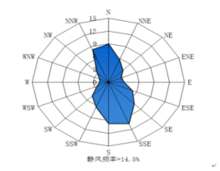
项目具体地理位置见图3-1，厂区平面布置见图3-2。
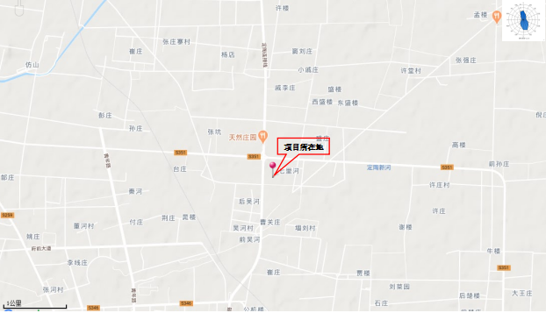
图3-1 项目地理位置图
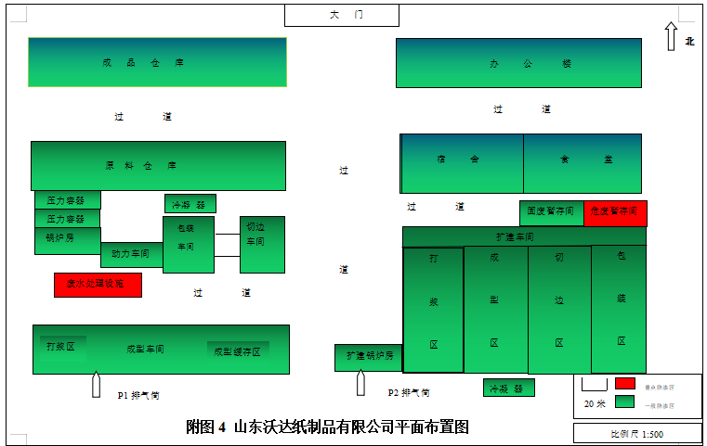
图3-2 厂区平面布置简图
在项目500m范围内，距离项目边界最近的敏感点为项目厂区东南侧的西张庄村。项目周边敏感目标分布情况见表3-1及图3-3。
表3-1 项目敏感目标一览表
保护类别 | 主要保护目标 | 方位 | 与厂区距离（m） | 保护级别
大气环境 | 后吴河村 | SW | 378 | 《环境空气质量标准》  （GB3095-2012）中二类区
 | 吴河村 | SW | 438
 | 曹关庄 | SW | 291
 | 堌刘村 | SE | 327
 | 定陶商务局 | E | 20
声环境 | 定陶商务局 | E | 20 | 《声环境质量标准》2类标准
地下水 | 厂界外500米范围内无地下水集中式饮用水水源和热水、矿泉水、温泉等特殊地下水资源
生态环境 | 本项目位于山东沃达纸制品有限公司现有厂区内，不新增占地
注：以建设项目所在地为参照点
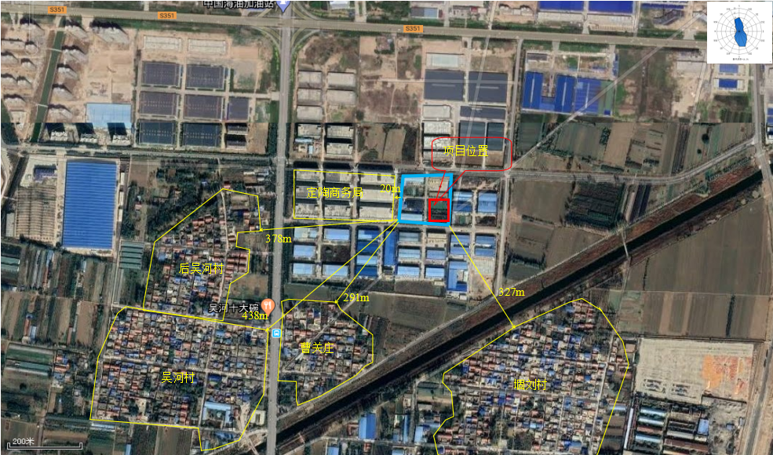

图3-3敏感目标分布图

3.2建设内容
项目名称：山东沃达纸制品科技有限公司纸制品自动化建设项目（部分）
生产规模：项目实际总投资3000万元，建设山东沃达纸制品科技有限公司纸制品自动化建设项目（部分）。
建设地点：菏泽市定陶区滨河街道办事处新工业园区吴河村北。
劳动定员及工作制度：本次扩建项目新增员工60人，实行8小时三班倒工作制，年工作时间为300天。
项目投资：该项目设计总投资6000万元，实际投资3000万元，其中环保投资200万元，占总投资的6.7%。
该项目主要包括主体工程、公用工程、环保工程等。项目组成见表3-2。
表3-2 项目组成一览表（部分）
工程类别 | 工程名称 | 环评内容 |  | 实际建设内容 | 备注
主体工程 | 生产车间 | 建筑面积4292m²，长74m，宽58m，高10m，用于生产纸质餐具。主要布设定型机、智能机械手、碎浆机等设备。 |  | 建筑面积4292m²，长74m，宽58m，高10m，用于生产纸质餐具。主要布设定型机、智能机械手、碎浆机等设备。 | 与环评  一致
辅助工程 | 导热油炉废气房 | 建筑面积约200m²，主要用于定型供热，主要布设一个240万大卡/h燃气导热油炉废气。 |  | 建筑面积约200m²，主要用于定型供热，主要布设一个240万大卡/h燃气导热油炉废气。 | 与环评  一致
 | 办公楼 | 建筑面积约1100m²，主要用于人员办公。 |  | 依托现有办公楼 | 与环评  一致
 | 食堂 | 建筑面积约100m²，主要用于员工就餐。 |  | 有食堂 | 员工在厂内吃饭
 | 宿舍 | 建筑面积约400m²，主要用于员工休息。 |  | 依托现有宿舍 | 与环评  一致
储运工程 | 原料仓库 | 建筑面积约820m²，主要用于原料存放。 |  | 依托现有原料仓库存放 | 与环评  一致
 | 成品仓库 | 建筑面积约1200m²，主要用于成品存放。 |  | 依托现有产品仓库存放 | 与环评  一致
公用工程 | 供水 | 用水由当地自来水供水管网提供 |  | 用水由当地自来水供水管网提供 | 与环评  一致
 | 供电 | 由定陶区供电线路提供 |  | 由定陶区供电线路提供 | 与环评  一致
环保工程 | 废气 | 热压定型工序 | 产生的挥发性有机物极少，仅作定性分析 | 产生的挥发性有机物极少，无组织排放 | 与环评  一致
 |  | 天然气导热油炉 | 天然气燃烧过程中安装低氮燃烧器，通过一根15m高P2排气筒排放。 | 天然气燃烧过程中安装低氮燃烧器，通过一根15m高P2排气筒排放。 | 与环评  一致
 | 废水 | 成型工艺脱出的水经二级沉淀池沉淀后循环使用，软化预处理设备浓水用于车间洒水及厂区绿化，生活污水经化粪池处理后，经市政污水管网进入定陶第二污水处理厂（定陶首创水务有限公司） |  | 成型工艺脱出的水经二级沉淀池沉淀后循环使用，软化预处理设备浓水用于车间洒水及厂区绿化，生活污水经化粪池处理后，进入管网 | 与环评  一致
 | 噪声 | 对设备进行隔声、减振、车间门窗隔声、衰减等措施 |  | 对设备进行隔声、减振、车间门窗隔声、衰减等措施 | 与环评  一致
 | 固废 | 生活垃圾、废反渗透膜收集后定期由环卫部门清运处理，隔油池油脂委托专业单位进行处理，沉淀池沉渣定期由环卫部门清运处理，残次品、边角料收集后外售综合利用，废原料桶厂家回收利用，废导热油委托有资质单位进行处置 |  | 生活垃圾、废反渗透膜收集后定期由环卫部门清运处理，隔油池油脂委托专业单位进行处理，沉淀池沉渣定期由环卫部门清运处理，残次品、边角料收集后外售综合利用，废原料桶厂家回收利用，废导热油委托有资质单位进行处置 | 与环评  一致
 | 一般固废  暂存区 | 1处，建筑面积20m²，位于扩建生产车间北侧 |  | 建筑面积20m²，位于扩建生产车间北侧 | 与环评  一致
 | 危险废物暂存间 | 1处，建筑面积20m²，位于扩建生产车间北侧 |  | 建筑面积20m²，位于扩建生产车间西侧 | 位于扩建生产车间西侧

3.3主要产品、原辅材料、及生产设备
该项目产品产量详见表3-3
表3-3产品产量一览表
产品名称 | 环评产量 | 实际产量 | 备注
纸质餐具 | 10000t/a | 5000t/a | 实际产量为环评产量的一半，目前仅验收部分建设内容
该项目原辅材料及产品详见表3-4。
表3-4 项目主要原辅料及能源消耗一览表
序号 | 名称 | 环评量 | 实际量 | 备注
1 | 浆板纸 | 9730t/a | 4865t/a | 仅建设部分内容，实际用量为环评用量的1/2
2 | 防水剂 | 120t/a | 60t/a | 仅建设部分内容，实际用量为环评用量的1/2
3 | 防油剂 | 30t/a | 15t/a | 仅建设部分内容，实际用量为环评用量的1/2
4 | 不锈钢网布 | 54000m³ | 27000t/a | 仅建设部分内容，实际用量为环评用量的1/2
5 | 包装材料 | 100t/a | 50t/a | 仅建设部分内容，实际用量为环评用量的1/2
6 | 天然气 | 136万m³ | 68t/a | 仅建设部分内容，实际用量为环评用量的1/2
7 | 水 | 2805m³ | 1402.5t/a | 仅建设部分内容，实际用量为环评用量的1/2
8 | 电 | 220万kw·h | 110t/a | 仅建设部分内容，实际用量为环评用量的1/2
该项目主要生产设备及环保设施详见表3-5。
表3-4 项目主要生产设备及环保设施一览表
序号 | 名称 | 规格/型号 | 数量 | 规格/型号 | 数量 | 变化量
环评内容 |  |  |  | 实际建内容
1 | 成型机 | 850×750型 | 60台 | 850×750型 | 32台 | -28台
2 | 碎边机 | / | 5台 | / | 2台 | -3台
3 | 智能机械手 | / | 60台 | / | 16台 | -44台
4 | 碎浆机 | 三相15KW | 5台 | 三相15KW | 2台 | -3台
5 | 天然气导热油炉 | 240万大卡 | 1台 | 240万大卡 | 1台 | 0套
6 | 真空泵 | 三相132KW | 2台 | 三相132KW | 3台 | +1台
7 | 切边机 | 40t型 | 20台 | 40t型 | 17台 | -3台
8 | 空气压缩机 | 三相132KW | 2台 | 三相132KW | 2台 | 0台
9 | 风淋泵 | / | 4台 | / | 3台 | -1台
10 | 配浆池 | 4×4×4m | 3个 | 4×4×4m | 6个 | +3个
11 | 水池 | 4×4×4m | 3个 | 4×4×4m | 6个 | +3个
12 | 包装机 | / | 6台 | / | 2台 | -4台
13 | 石英砂过滤器+活性炭过滤器+反渗透膜（RO膜） | / | 1套 | / | 1套 | 0套
14 | 冷凝器 | / | 2套 | / | 1套 | -1套
15 | 低氮燃烧器 | / | 1台 | / | 1台 | 0套
16 | 储浆罐 | 3000m³ | 0台 | / | 2台 | +2台

3.4水源及水平衡

本项目水平衡见图3-3

图3-3项目水平衡

3.5项目生产工艺
浆板纸、防水剂、防油剂、纯水
配浆池
供浆池
成型脱水
热压定型
整形
检验、消毒
包装
成品入库
S1、N1
N3
N4蒸汽
N5、S1
残次品
导热油炉
天然气
颗粒物、SO₂、NO_{X}
循环水池
脱水回内
N2
图2-4 生产工艺流程及产污环节分析图
工艺流程简述：
工艺流程及产污环节简述
①配浆：将外购的浆板纸、防水剂、防油剂和自制纯水采用碎浆机进行破碎、搅拌，配制含浆量为30%的浆料，此工序产生的污染物主要为设备噪声，固废废原料桶。
②配浆池：将配制好的浆料自流到密闭配浆池内，此工序不产生污染物。
③供浆池：通过真空泵、空气压缩机将配浆池浆料打入供浆池，以便后续工序使用，此工序产生的污染物主要为设备噪声。
④成型脱水：通过供浆系统按照每个产品所需重量和形状要求自动定量供浆，采用成定型机完成双真空自动脱水吸模成型工艺，脱水后的纸浆含水量在11%左右，脱出的废水经循环水池回用于配浆工序，此工序产生的污染物主要为设备噪声。
⑤热压定型：将成型脱水后的纸浆转移到不锈钢网布（模具）上，采用成定型机进行热压固化定型，温度为上模200℃、下模220℃，热压定型后纸浆含水量为5%，其余水分全部蒸发损失，蒸发的水蒸气通过集气罩收集后进入冷凝器冷凝，冷凝后的水蒸气回用与配浆池。热源为天然气导热油炉，此工序产生的污染物主要为设备噪声，有机废气（VOCs）以及天然气燃烧废气（颗粒物、SO₂、NO_{X}）。
⑥整形：将定型后的半成品采用切边机进行切边整形，此工序产生的污染物主要为设备噪声，边角料。
⑦检验、消毒：将整形后的成品进行检验、用紫外线进行消毒，此工序产生的污染物为残次品。
⑧包装：将消毒后的成品进行包装，入库。

3.6项目变动情况
3.6.1审批意见落实情况
审批意见落实情况一览表见表3.6-1。
表3.6-1 环评审批意见落实情况一览表
序号 | 审批意见内容 | 落实情况
1 | 根据报告表和专家评审意见落实好现有工程环保问题的整改措施，确保满足各项污染物稳定达标排放和相关环保要求。 | 已根据报告表和专家评审意见落实好现有工程环保问题的整改措施，确保满足各项污染物稳定达标排放和相关环保要求。
2 | 落实废气污染防治指施。项目配浆工序产生极少量 VOCs 无组织排放确保VOCs 无组织排放浓度满足《挥发性有机物排放标准第7部分:其他行业》(DB37/2801.7-2019)中厂界监控限值要求:项目供热新增240 万大卡天热气导热油炉，现有 90 万大卡天热气导热油炉改为备用，导热油炉配备低氮燃烧器，烟气经 15m 高排气简排放，应确保烟尘、SO2、氮化物排放浓度满足《导热油炉废气大气污染物排放标准》(DB37/2374-2018)重点控制区浓度限值:食堂油烟经油烟净化器处理后应满足《饮食业油烟排放标准》(DB37/597-2006)限值要求，排气筒按规定设置采样口和监测平台。等具备集中供热条件后，你公司应拆除2 台自备导热油炉废气改用集中供热。 | 已落实废气污染防治指施。项目配浆工序产生极少量 VOCs 无组织排放满足VOCs 无组织排放浓度满足《挥发性有机物排放标准第7部分:其他行业》(DB37/2801.7-2019)中厂界监控限值要求；本项目已供热新增240 万大卡天热气导热油炉，现有 90 万大卡天热气导热油炉已拆解，导热油炉配备低氮燃烧器，烟气经 15m 高排气简排放，烟尘、SO₂、氮化物排放浓度满足《导热油炉废气大气污染物排放标准》(DB37/2374-2018)重点控制区浓度限值；食堂油烟经油烟净化器处理后应满足《饮食业油烟排放标准》(DB37/597-2006)限值要求；本项目已排气筒按规定设置采样口和监测平台。等具备集中供热条件后，公司应拆除自备导热油炉废气改用集中供热。
3 | 落实水污染防治措施。按照“雨污分流”原则设计和建设项目区排水系统。项目成型脱水废水经二级沉淀池沉淀后全部回用生产，热压定型工序水蒸汽经冷凝器收集后全部回用于生产，不外排；软化水设各排水用于车间酒水及厂区绿化:生活污水经化类池预处理满足《污水排入斌镇下水道水质标准》(GB31962-2015)相关标准和入网水质标准要求后，排入定陶第二污水处理厂进行深度处理。 | 已落实水污染防治措施。已按照“雨污分流”原则设计和建设项目区排水系统。项目成型脱水废水经二级沉淀池沉淀后全部回用生产，热压定型工序水蒸汽经冷凝器收集后全部回用于生产，不外排；软化水设各排水用于车间酒水及厂区绿化:生活污水经化类池预处理后进入管网
4 | 落实噪声污染防治指施。对成定型机、碎装机、真空泵、切边机等主要噪声源采取基础减振、隔声、消声及合理布局等措施，厂界噪声值须符合《工业企业厂界环境噪声排放标准》(GB 12348-2008)中2关标准要求。 | 已落实噪声污染防治指施。已对成定型机、碎装机、真空泵、切边机等主要噪声源采取基础减振、隔声、消声及合理布局等措施，厂界噪声值须符合《工业企业厂界环境噪声排放标准》(GB 12348-2008)中2关标准要求。
5 | 落实固体废物污类防治猎施。按照“资源化、减量化、无害化”处泥原则，固体废物全部进行妥善处置。废活导热油须委托有危险废物处理资质的单位安全处置，对边角船、残次品外售综合利用，废原料桶由厂家回收利用，隔油池油脂委托专业单位清运处理，废反渗透膜、生活垃圾定期交由环卫部门统一处理。一般固体度物厂内暂存应满足《一般工业固体废物贮存和填埋污染控制标准》(GB18599-2020) 中相关要求，危险度的须按照《危险度物贮存污续控制标准》(GB18597-2001)及修改单际准要求进行存，运输危险废物须执行转移联单制度。 | 已落实固体废物污类防治猎施。按照“资源化、减量化、无害化”处泥原则，固体废物全部进行妥善处置。废活导热油委托有危险废物处理资质的单位安全处置，对边角船、残次品外售综合利用，废原料桶由厂家回收利用，隔油池油脂委托专业单位清运处理，废反渗透膜、生活垃圾定期交由环卫部门统一处理。一般固体度物厂内暂存应满足《一般工业固体废物贮存和填埋污染控制标准》(GB18599-2020) 中相关要求，危险度的须按照《危险度物贮存污续控制标准》(GB18597-2023)要求进行存，运输危险废物已执行转移联单制度。
6 | 落实地下水及土壤污染防治措施。已严格按照相关标准要求做好防护分区工作，防止地下水和土壤受到污染。 | 已落实地下水及土壤污染防治措施。已严格按照相关标准要求做好防护分区工作，防止地下水和土壤受到污染。
7 | 落实总量控制要求。本扩建项目投产后，SO₂、NO₂、颗粒物排放量分别控制在0.29t/a、0.91ta、0.167t/a 以内，项目大气污染物总量已确认。 | 已落实总量控制要求。本扩建项目投产后，SO₂、NO₂、颗粒物排放量分别控制在0.29t/a、0.91t/a、0.167t/a 以内，项目大气污染物总量已确认。
8 | 落实环境管理和监测计划。按照排污单位自行测技术指南和报告表所提的环境监测方案，进行各类污染源日常监测。 | 已落实环境管理和监测计划。已按照排污单位自行测技术指南和报告表所提的环境监测方案，进行各类污染源日常监测。
3.6.2变更情况说明
本项目验收期间，对照生态环境部办公厅发布的环办环评函【2020】688号对比如下：
表3.6-2 污染影响类建设项目重大变动清单对照表
序号 | 重大变动清单内容 | 变更情况
1 | 建设项目开发、使用功能发生变化的 | 无变更
2 | 生产、处置或储存能力增大30%以上的 | 无变更
3 | 生产、处置或储存能力增大，导致废水第一类污染物排放量增加的 | 无变更
4 | 位于环境质量不达标区的建设项目生产、处置或储存能力增大，导致相应污染物排放量增加的（细颗粒物不达标区，相应污染物为二氧化硫、氮氧化物、可吸入颗粒物、挥发性有机物；臭氧不达标区，相应污染物为氮氧化物、挥发性有机物；其他大气、水污染物因子不达标区，相应污染物为超标污染因子）；位于达标区的建设项目生产、处置或储存能力增大，导致污染物排放量增加10%及以上的。 | 本项目生产、处置或储存能力未发生变化
5 | 重新选址；在原厂址附近调整（包括总平面布置变化）导致环境防护距离范围变化且新增敏感点的。 | 无变更
6 | 新增产品品种或生产工艺（含主要生产装置、设备及配套设施）、主要原辅料、燃料变化，导致以下情形之一：（1）新增排放污染物种类的（毒性、挥发性降低的除外）；（2）位于环境质量不达标区的建设项目响应污染物排放量增加的；（3）废水第一类污染物排放量增加的；（4）其他污染物排放量增加10%及以上的。 | 无变更
7 | 物料运输、装卸、贮存方式变化，导致大气污染物无组织排放量增加10%及以上的。 | 无变更
8 | 废气、废水污染防治措施变化，导致第6条中所列情形之一（废气无组织排放改为有组织排放、污染防治措施强化或改进的除外）或大气污染物无组织排放量增加10%以上的。 | 无变更
9 | 新增废水主要排放口；废水由间接排放改为直接排放；废水直接排放口位置变化，导致不利环境影响加重的。 | 无变更
10 | 新增废气主要排放口（废气无组织排放改为有组织排放的除外）；主要排放口排气筒高度降低10%及以上的。 | 无变更
11 | 噪声、土壤或地下水污染防治措施变化，导致不利环境影响加重的 | 无变更
12 | 固体废物利用处置方式由委托外单位利用处置改为自行利用处置的（自行利用处置设施单独开展环境影响评价的除外）；固体废物自行处置方式变化，导致不利环境影响加重的。 | 无变更
13 | 事故废水暂存能力或拦截设施变化，导致环境风险防范能力弱化或降低的 | 无变更

4、环境保护设施

4.1污染物治理/处置设施
4.1.1废水

本项目废水主要为成型工艺脱出废水、软水制备制备产生是浓水和生活污水，本项目成型工艺脱出的水经二级沉淀池沉淀后循环使用，软化预处理设备浓水用于车间洒水及厂区绿化，生活污水经化粪池处理后，进入管网。
4.1.2废气
本项目废气处理措施示意图间图4.1。

SO₂、NO_{X}、颗粒物
15m

P2油烟排气筒

油烟
油烟净化器
油烟废气

新增天然气导热油炉废气燃烧废气

P1排气筒
低氮燃烧
图4-1：废气处理示意图
项目现场环保设施见图4-2。
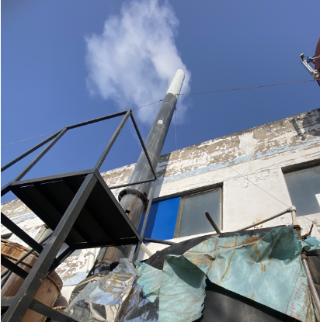 | 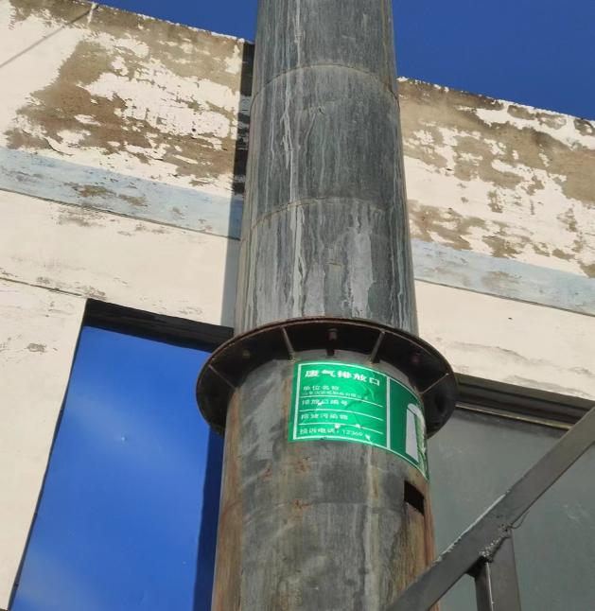
15m排气筒及监测平台 | 废气排放口
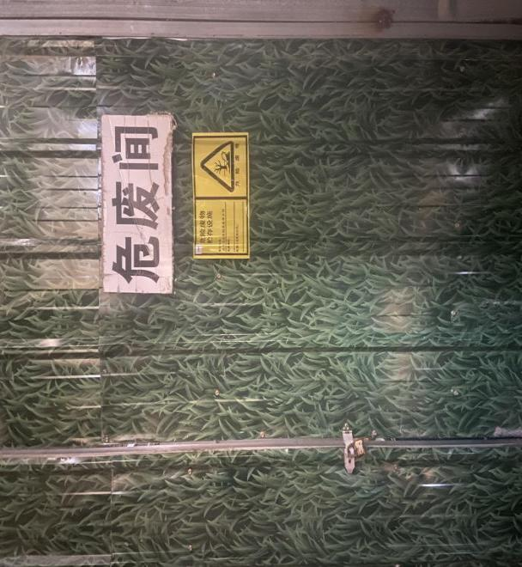 | 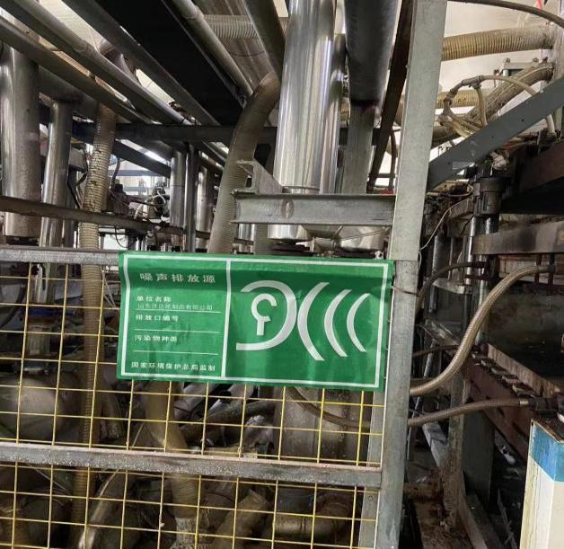
危废暂存间 | 噪声排放源标识牌
图4-2 现场环保设施图

4.1.3噪声
该项目主要噪声为生产使用设备运转产生的噪声，设备噪声源强为70dB（A）~90dB（A）以下。针对该项目产噪设备的特点采取选用低噪声设备，在合理布局的基础上，对车间生产设备噪声源采取选用低噪声设备、减振安装、墙体采取隔声材料、合理布局、绿化降噪、控制场内运输车辆等措施。
4.1.4固（液）体废物
固体废物按照“资源化、减量化、无害化”的处置原则落实各类固体废物的收集、处理。
本次扩建项目新增的固废为生活垃圾、隔油池油脂、沉淀池沉渣、残次品、边角料、废原料桶、废导热油、废反渗透膜。
1）生活垃圾
本扩建项目新增员工60人，均在厂内食宿。根据环保统计参数测算，生活垃圾按G=K·N计算，住宿职工K=1.0kg/(p·d)，N为60人，项目年工作300天，扩建项目生活垃圾产生量为60kg/d，即18t/a，定期由环卫部门清运处理。
2）隔油池油脂
本扩建项目新增员工60人，均在厂内食宿。食堂废水经隔油池预处理后与其他生活污水一起进入化粪池，经化粪池处理后排入市政污水管网进入定陶第二污水处理厂（定陶首创水务有限公司）。根据企业提供资料，隔油池油脂产生量0.2t/a，委托专业单位进行清运处理。
3）沉淀池沉渣
扩建项目成型工艺脱水经二级沉淀池沉淀后循环使用。根据企业提供资料，沉淀池沉渣产生量为5t/a，定期由环卫部门清运处理。
4）残次品
扩建项目在检验工序会产生残次品，项目产品10000t/a，根据建设单位提供材料，残次品产生量为119t/a，收集后外售综合利用。
5）边角料
扩建项目在整形工序会产生边角料，根据物料平衡及建设单位提供材料，边角料产生量为430t/a，收集后外售综合利用。
6）废原料桶
扩建项目防水剂年用120吨，防油剂年用30吨，规格均为0.2t/桶，根据企业提供资料，单个空桶重20kg，则废原料桶产生量为15t/a，厂家回收利用。
7）废导热油
扩建项目采用天然气导热油炉提供热源，根据企业提供资料，导热油一年更换一次，一次更换量为240万大卡，废导热油产生量为0.3t/a，根据《国家危险废物名录》（2021版），废导热油属于危险废物，危废代号HW08中的900-249-08，废导热油装入专门桶内，盖上盖后运往危废暂存间，定期由有资质的危废处置单位进行清运处理。
8）废反渗透膜
根据厂家提供资料，项目采用反渗透法制备纯水，反渗透膜1年更换3次，一次更换量为0.1t，废反渗透膜产生量为0.3t/a。收集后由环卫部门清运处置。
本项目固废产生及处置情况见表4.1.4-1。
表4.1.4-1 项目固废产生情况一览表
固废名称 | 产生工序 | 属性 | 危废类别及代码 | 产生量（t/a） | 去向
生活垃圾 | 职工生活 | 一般固废 | / | 18 | 定期由环卫部门清运处理
隔油池油脂 | 职工生活 | 一般固废 | / | 0.2 | 委托专业单位进行清运处理
沉淀池沉渣 | 二级沉淀池 | 一般固废 | 其他轻工化工废物 | 5 | 定期由环卫部门清运处理
残次品 | 检验 | 一般固废 | 其他轻工化工废物 | 119 | 外售综合利用
边角料 | 整形 | 一般固废 | 其他轻工化工废物 | 430 | 外售综合利用
废原料桶 | 配浆 | / | / | 15 | 厂家回收利用
废导热油 | 导热油炉 | 危险废物 | HW08  900-249-08 | 4 | 委托有资质单位处理
废反渗透膜 | 软化水装置 | 一般固废 | 其他轻工化工废物 | 0.3 | 由环卫部门清运处理
合计 |  |  |  | 591.5 | 全部合理处置

4.2其他环保设施

4.2.1规范化排污口、监测设施
山东沃达纸制品科技有限公司按照《固定污染源废气监测点位设置技术规范》（DB37/T 3535-2019）设置了废气排放口，规范了采样口及采样平台。

4.2.3环境监测计划
企业根据项目环评要求，制定了环境监测计划，项目正常运行后，应严格按照监测计划进行监测。

4.2.4环保机构设置和环保管理制度检查
为加强环境保护工作，公司设置安全环保部，主要负责管理公司的环保、建设项目“三同时”实施的监督检查、与环保部门的协调等工作。
公司制定了环境保护管理制度，对全厂的各项环保工作做出了详细、具体的规定。主要包括安全管理制度汇编、安全责任制度汇编、危险废物管理计划、环境保护管理制度汇编、环境保护责任制度、危险废物污染防治责任制度、危险废物污染防治管理制度等方面的内容。

4.3环保设施投资及“三同时”落实情况
1、项目投资
该工程实际总投资3000万元，其中环保投资200万元，占总投资的6.7%。该工程环保设施(措施)及投资估算情况见表4-2。
表4-2 环保投资估算表
类别 | 项目需采取的环保措施 | 投资（万元）
废气 | 天然气导热油炉废气低氮燃器 | 50
 | 冷凝器 | 30
废水 | 化粪池 | 10
固废 | 固废间 | 10
 | 危废间 | 20
噪声 | 隔声、减震等措施 | 80
合计 | / | 200
2、“三同时”落实情况
目前厂区已正常生产，配套环保处理装置均按初步设计情况安装并可以正常运行。各项目环保措施基本落实到位。
表4-3 环保“三同时”验收一览表
环评批复要求 | 实际建设内容 | 落实情况
落实废气污染防治指施。项目配浆工序产生极少量 VOCs 无组织排放确保VOCs 无组织排放浓度满足《挥发性有机物排放标准第7部分:其他行业》(DB37/2801.7-2019)中厂界监控限值要求:项目供热新增240 万大卡天热气导热油炉，现有 90 万大卡天热气导热油炉改为备用，导热油炉配备低氮燃烧器，烟气经 15m 高排气简排放，应确保烟尘、SO₂、氮化物排放浓度满足《导热油炉废气大气污染物排放标准》(DB37/2374-2018)重点控制区浓度限值:食堂油烟经油烟净化器处理后应满足《饮食业油烟排放标准》(DB37/597-2006)限值要求，排气筒按规定设置采样口和监测平台。 | 已落实废气污染防治指施。项目配浆工序产生极少量 VOCs 无组织排放根据验收监测数据VOCs 无组织排放浓度满足《挥发性有机物排放标准第7部分:其他行业》(DB37/2801.7-2019)中厂界监控限值要求；项目供热新增240 万大卡天热气导热油炉，现有 90 万大卡天热气导热油炉已拆除，导热油炉配备低氮燃烧器，烟气经 15m 高排气简排放，根据验收监测数据烟尘、SO₂、氮化物排放浓度满足《导热油炉废气大气污染物排放标准》(DB37/2374-2018)重点控制区浓度限值；根据验收监测食堂油烟经油烟净化器处理后满足《饮食业油烟排放标准》(DB37/597-2006)限值要求，排气筒按规定设置采样口和监测平台。 | 已落实
落实水污染防治措施。按照“雨污分流”原则设计和建设项目区排水系统。项目成型脱水废水经二级沉淀池沉淀后全部回用生产，热压定型工序水蒸汽经冷凝器收集后全部回用于生产，不外排；软化水设各排水用于车间酒水及厂区绿化:生活污水经化类池预处理满足《污水排入斌镇下水道水质标准》(GB31962-2015)相关标准和入网水质标准要求后，排入定陶第二污水处理厂进行深度处理。 | 已落实水污染防治措施。已按照“雨污分流”原则设计和建设项目区排水系统。项目成型脱水废水经二级沉淀池沉淀后全部回用生产，热压定型工序水蒸汽经冷凝器收集后全部回用于生产，不外排；软化水设各排水用于车间酒水及厂区绿化；生活污水经化类池预处理后进入管网。 | 已落实
落实噪声污染防治指施。对成定型机、碎装机、真空泵、切边机等主要噪声源采取基础减振、隔声、消声及合理布局等措施，厂界噪声值须符合《工业企业厂界环境噪声排放标准》(GB 12348-2008)中2关标准要求。 | 已落实噪声污染防治指施。对成定型机、碎装机、真空泵、切边机等主要噪声源采取基础减振、隔声、消声及合理布局等措施，根据验收监测数据厂界噪声值须符合《工业企业厂界环境噪声排放标准》(GB 12348-2008)中2关标准要求。 | 已落实
落实固体废物污类防治猎施。按照“资源化、减量化、无害化”处泥原则，固体废物全部进行妥善处置。废活导热油须委托有危险废物处理资质的单位安全处置，对边角船、残次品外售综合利用，废原料桶由厂家回收利用，隔油池油脂委托专业单位清运处理，废反渗透膜、生活垃圾定期交由环卫部门统一处理。一般固体度物厂内暂存应满足《一般工业固体废物贮存和填埋污染控制标准》(GB18599-2020) 中相关要求，危险度的须按照《危险度物贮存污续控制标准》(GB18597-2001)及修改单际准要求进行存，运输危险废物须执行转移联单制度。 | 已落实固体废物污类防治猎施。已按照“资源化、减量化、无害化”处泥原则，固体废物全部进行妥善处置。废活导热油须委托有危险废物处理资质的单位安全处置，对边角船、残次品外售综合利用，废原料桶由厂家回收利用，隔油池油脂委托专业单位清运处理，废反渗透膜、生活垃圾定期交由环卫部门统一处理。一般固体度物厂内暂存应满足《一般工业固体废物贮存和填埋污染控制标准》(GB18599-2020) 中相关要求，危险度的须按照《危险度物贮存污续控制标准》(GB18597-2023)中要求。 | 已落实
落实地下水及土壤污染防治措施。已严格按照相关标准要求做好防护分区工作，防止地下水和土壤受到污染。 | 已落实地下水及土壤污染防治措施。已严格按照相关标准要求做好防护分区工作，防止地下水和土壤受到污染。 | 已落实
落实总量控制要求。本扩建项目投产后，SO₂、NO₂、颗粒物排放量分别控制在0.29t/a、0.91ta、0.167t/a 以内，项目大气污染物总量已确认。 | 已落实总量控制要求。本扩建项目投产后，SO₂、NO₂、颗粒物排放量已分别控制在0.29t/a、0.91ta、0.167t/a 以内，项目大气污染物总量已确认。 | 已落实

5、建设项目环评报告表的主要结论与建议及审批部门审批决定

5.1建设项目环评报告书表的主要结论与建议
一、结论
1.1项目概况
山东沃达纸制品科技有限公司位于山东省菏泽市定陶区滨河办事处新工业园区吴河村北，山东沃达纸制品科技有限公司拟投资3000万元建设纸制品自动化建设项目（部分），环保投资200万元。由于市场需求量增大，公司订单量增大，企业决定在厂区内拟投资6000万元进行扩建《纸制品自动化建设项目》，扩建项目不新增用地。该项目原料库、成品库、办公区依托现有工程，新建一座生产车间、一座导热油炉废气房，新增建筑面积约5000平方米，扩建后总建筑面积10442m²。本厂现有员工50人，均在厂内食宿，扩建项目新增员工60人，扩建后厂内员工共有110人，实行8小时三班倒工作制，年工作300天。
1.2项目相符性分析
根据《产业结构调整指导目录》（2019年本），本项目不属于鼓励类、限制类和淘汰类，属于允许建设项目，符合国家产业政策要求。该项目已在山东省政务服务平台进行了备案，项目代码为：2105-371703-07-02-621652。因此，本项目符合国家及地方产业政策。
1.3环境空气质量现状
项目位于菏泽市定陶区滨河街道办事处新工业园区吴河村北，为了解项目区环境空气质量现状，本次环评搜集了菏泽市生态环境局在“菏泽市智慧环保监管平台”发布的环境空气质量监测数据，滨河街道办事处2022年监测数据见表5.1-1。
表5.1-1 2022年滨河街道办事处环境空气质量情况
污染物 | 年评价指标 | 现状浓度 | 标准值 | 达标情况
SO₂ | 年平均质量浓度 | 10ug/m³ | 60 ug/m³ | 达标
NO₂ | 年平均质量浓度 | 25ug/m³ | 40 ug/m³ | 达标
PM₁₀ | 年平均质量浓度 | 81ug/m³ | 70 ug/m³ | 不达标
PM_{2.5} | 年平均质量浓度 | 46ug/m³ | 35 ug/m³ | 不达标
CO | 24小时平均第95百分位数 | 1.1mg/m³ | 4 mg/m³ | 达标
O₃ | 日最大8小时平均第90百分位数 | 176ug/m³ | 160 ug/m³ | 不达标
PM_{2.5}均值为46µg/m³，PM₁₀均值为81µg/m³，O₃日最大8小时平均浓度为176µg/m³不能满足《环境空气质量标准》（GB3095-2012）二级标准要求。SO₂为10µg/m³、NO₂25µg/m³、CO小时平均浓度为1.1mg/m³，可以满足《环境空气质量标准》（GB3095-2012）二级标准，本地区为不达标区。PM_{2.5}、PM₁₀超标原因为评价区地处北方地区、干旱少雨、风沙较大。
大气区域削减方案
根据菏泽市人民政府《关于印发菏泽市国民经济和社会发展第十四个五年规划和2035年远景目标纲要的通知》，严守环境质量底线，突出分区分类管理，加强精准治污减排，有效增加优良生态环境产品供给，坚决打赢污染防治攻坚战。强化大气污染联防联控，抓好重点行业、重点企业、重点时段污染防治，科学实施氮氧化物和挥发性有机物协同治理，推动空气质量持续改善。
1.4环境影响分析
1.4.1施工期影响分析
本项目为技改项目，不新增用地，仅对设备进行安装，只有在设备安装时加强管理，严禁夜间作业，对周围环境基本不会产生影响。
1.4.2运营期对环境的影响
1.4.2.1环境空气影响
本项目无组织VOCS排放执行山东省《挥发性有机物排放标准 第7部分：其他行业》（DB37/2801.7-2019）表2中限值要求，厂内无组织执行《挥发性有机物无组织排放控制标准》（GB 37822-2019）表 A.1 。
食堂油烟标准执行《山东省饮食油烟排放标准》(DB37/ 597-2006)中型标准。
天然气导热油炉废气执行《山东省导热油炉废气大气污染物排放标准》（DB37/2374-2018）表2“重点控制区”标准限值。
1.4.2.2水环境影响
项目成型脱水废水经二级沉淀池沉淀后全部回用生产，热压定型工序水蒸汽经冷凝器收集后全部回用于生产，不外排；软化水设各排水用于车间酒水及厂区绿化:生活污水经化类池预处理后进入管网。
1.4.2.3声环境影响
已对成定型机、碎装机、真空泵、切边机等主要噪声源采取基础减振、隔声、消声及合理布局等措施，厂界噪声值须符合《工业企业厂界环境噪声排放标准》(GB 12348-2008)中2关标准要求。
1.4.2.4固废影响
本项目产生的废活导热油委托有危险废物处理资质的单位安全处置，对边角船、残次品外售综合利用，废原料桶由厂家回收利用，隔油池油脂委托专业单位清运处理，废反渗透膜、生活垃圾定期交由环卫部门统一处理。一般固体度物厂内暂存应满足《一般工业固体废物贮存和填埋污染控制标准》(GB18599-2020) 中相关要求，危险度的须按照《危险度物贮存污续控制标准》(GB18597-2023)要求进行存，运输危险废物已执行转移联单制度。
1.4.2.5总量指标
根据《山东省建设项目主要大气污染物排放总量替代指标核算及管理方法》（鲁环发[2019]132号）和《“十三五”主要污染物总量控制规划》，总量控制规划要求主要对6项污染物实行总量控制。具体如下：大气污染物：颗粒物、VOCs、SO₂、NO_{X}，废水：COD和NH₃-N。
本次技改项目产生的项目成型脱水废水经二级沉淀池沉淀后全部回用生产，热压定型工序水蒸汽经冷凝器收集后全部回用于生产，不外排；软化水设各排水用于车间酒水及厂区绿化:生活污水经化类池预处理后进入管网，不需申请总量。
本项目新建240万大卡天然气导热油炉，先有项目中的90万大卡天然气导热油炉备用，现有项目申请SO₂、NO_{X}排放量为0.17t/a，0.4t/a；本扩建项目有组织SO₂排放量0.29t/a、NO_{X}排放量0.91t/a、烟粉尘排放量0.167t/a，故需申请SO₂总量控制指标为0.12t/a、NO_{X}总量控制指标为0.51t/a、烟粉尘总量控制指标为0.167t/a。按照2倍量削减替代原则，区域内SO₂削减量为0.24t/a、NO_{X}削减量为1.02t/a、烟粉尘削减量为0.334t/a。
2措施与建议
1、确保废气处理设施正常运行，保证废气稳定达标排放。
2、增强环境保护意识，加强管理，降低能耗、物耗，实行清洁生产。
3、加强环境管理，落实环保措施，并保证其正常运行。
5.2审批部门审批决定
一、该项目为扩建项目，拟建于定陶区滨河办事处新工业园吴河村北。公司现有一次性餐具项目于2017 年7月14 日取得我局环评批复(定环审(2017)53号)，并于2018年6月进行了自主验收。扩建项目总投资6000万元，环保投资39万元，占地面积5000m²。项目主要建设生产车间、导热油炉废气房及环保设施等，主要设备包括成型机60台、碎边机5台、智能机械手60台、天热气导热油炉1台等，项目以浆板纸、防水剂、防油剂等主要原辅材料年产纸质餐具10000t/a，项目主要生产工艺为配浆、成型脱水、热压定型、整形等。
该项目已于2021年5月25 日取得山东省建设项目备案证明，项目代码:2111-371703-07-02-621652。根据山东国润环境科技有限公司编制的环境影向报告表内容、结论及专家评审、复核意见、相关政策支持性文件。项目在全面落实报告表各项环境保护措施后，污染物可达标排放，主要污染物符合总量控制要求。我局原则同意环境影响报告表所列该建设项目的性质、规模、地点、工艺和污染防治措施。
二、项目设计、建设和运营管理中应重点做好的工作:
1、根据报告表和专家评审意见落实好现有工程环保问题的整改措施，确保满足各项污染物稳定达标排放和相关环保要求。
2、落实废气污染防治指施。项目配浆工序产生极少量 VOCs 无组织排放确保VOCs 无组织排放浓度满足《挥发性有机物排放标准第7部分:其他行业》(DB37/2801.7-2019)中厂界监控限值要求:项目供热新增240 万大卡天热气导热油炉，现有 90 万大卡天热气导热油炉改为备用，导热油炉配备低氮燃烧器，烟气经 15m 高排气简排放，应确保烟尘、SO₂、氮化物排放浓度满足《导热油炉废气大气污染物排放标准》(DB37/2374-2018)重点控制区浓度限值:食堂油烟经油烟净化器处理后应满足《饮食业油烟排放标准》(DB37/597-2006)限值要求，排气筒按规定设置采样口和监测平台。
等具备集中供热条件后，你公司应拆除2台制备导热油炉废气改用集中供热。
3、落实水污染防治措施。按照“雨污分流”原则设计和建设项目区排水系统。项目成型脱水废水经二级沉淀池沉淀后全部回用生产，热压定型工序水蒸汽经冷凝器收集后全部回用于生产，不外排；软化水设各排水用于车间酒水及厂区绿化:生活污水经化类池预处理满足《污水排入斌镇下水道水质标准》(GB31962-2015)相关标准和入网水质标准要求后，排入定陶第二污水处理厂进行深度处理。
4、落实噪声污染防治指施。对成定型机、碎装机、真空泵、切边机等主要噪声源采取基础减振、隔声、消声及合理布局等措施，厂界噪声值须符合《工业企业厂界环境噪声排放标准》(GB 12348-2008)中2关标准要求。
5、落实固体废物污类防治猎施。按照“资源化、减量化、无害化”处泥原则，固体废物全部进行妥善处置。废活导热油须委托有危险废物处理资质的单位安全处置，对边角船、残次品外售综合利用，废原料桶由厂家回收利用，隔油池油脂委托专业单位清运处理，废反渗透膜、生活垃圾定期交由环卫部门统一处理。一般固体度物厂内暂存应满足《一般工业固体废物贮存和填埋污染控制标准》(GB18599-2020) 中相关要求，危险度的须按照《危险度物贮存污续控制标准》(GB18597-2001)及修改单际准要求进行存，运输危险废物须执行转移联单制度。
6、落实地下水及土壤污染防治措施。已严格按照相关标准要求做好防护分区工作，防止地下水和土壤受到污染。
7、落实总量控制要求。本扩建项目投产后，SO₂、NO₂、颗粒物排放量分别控制在0.29t/a、0.91ta、0.167t/a 以内，项目大气污染物总量已确认。
8、落实环境管理和监测计划。按照排污单位自行监测技术指南和报告表所提的环境监测方案，进行各类污染源日常监测。
9、落实环境安全风险防控措施。加强项目环境风险防控，配套应急装备，切实加强事故应急处理及防范能力，确保无环境污染事故发生；
三、项目建设必须严格执行环境保护设施与主体工程同时设计、同时施工、同时投产使用的环境保护“三同时”制度，项目建成后，应按规定程序申领排污许可证和进行竣工环境保护验收。
四、请菏泽市定陶区环境监测大队，辖区环保中队加强项目整改及运营期间环保措施落实情况的监督检查，并加强对建设项目环境保护中事后的监督管理。
五、今后国家或我省、市颁布严于本意见批复的新标准要求，你公司应按新标准执行。本批复自批准之日起超过五年，方决定项目开工建设的，其环境影响报告表应重新审核。若工程的性质、规模、地点、采用的生产工艺或者防治污染、防止生态破坏的措施发生重大变动，须重新报批环境影响评价文件。
六、本批复意见仅作为生态环境部门管理的依据，如违反关政策，按有关规定处理。

6、验收执行标准
受山东沃达纸制品科技有限公司委托，根据《关于山东沃达纸制品科技有限公司纸制品自动化建设项目环境影响报告表的批复》（定环审【2022】9号）的要求，山东汇成检测科技有限公司分别对该项目废气、废水、厂界噪声进行现场监测，项目处于正常运行状态，环保设施运行正常。具体见表6-1。
表6-1 监测项目执行标准及限值
序号 | 监测  类别 | 工序 | 监测项目 | 执行标准 | 标准限值
1 | 有组织  废气 | 天然气导热油炉废气燃烧废气 | 颗粒物 | 《山东省导热油炉废气大气污染物排放标准》（DB37/2374-2018）表2“重点控制区”标准限值 | 10mg/m³
 |  |  | 二氧化硫 |  | 50mg/m³
 |  |  | 氮氧化物 |  | 100mg/m³
2 |  | 油烟 | 油烟浓度 | 《饮食行业油烟排放标准》（DB37/597-2006）限值要求中型 | 1.2mg/m³
3 | 无组织  废气 | / | VOCs | 《挥发性有机物排放标准第7部分：其他行业》（DB37/2801.7-2019）中厂界控制限值要求 | 2.0mg/m³
4 | 厂界噪声 |  | LAeq | 《工业企业厂界环境噪声排放标准》2级标准 | 昼间：60dB  夜间：50dB

7、验收监测内容

7.1 环境保护设施调试效果
为核查该工程主要污染源和污染物及环保设施运转情况，确定本次验收主要监测内容为厂界噪声、有组织废气、无组织废气、生活废水。
7.1.1废气
7.1.1.1有组织排放
1、监测点位
监测点位：根据项目生产情况及环保设施设置情况，在废气排气筒处设置监测点位。
2、监测方法/依据、监测仪器
表7-1 监测项目方法一览表
序号 | 检测项目 | 标准代号 | 标准名称 | 检出限
检测项目 |  | 有组织废气
1 | 氮氧化物 | HJ 693-2014 | 固定污染源废气 氮氧化物的测定 定电位电解法 | 3 mg/m³
2 | 二氧化硫 | HJ57-2017 | 固定污染源废气 二氧化硫的测定 定电位电解法 | 3 mg/m³
3 | 颗粒物 | HJ 836-2017 | 固定污染源废气 低浓度颗粒物的测定 重量法 | 1.0 mg/m³
4 | 油烟 | HJ 1077-2019 | 固定污染源废气 油烟和油雾的测定 红外分光光度法 | 0.1 mg/m³
表7-2主要监测设备一览表
设备名称 | 设备型号 | 设备编号 | 仪器溯源有效期
电子天平（十万分之一） | PX125DZH | SDHC-YQ001-2022 | 2024.06.13
低浓度称量恒温恒湿设备 | HW-5500 | SDHC-YQ012-2022 | 2024.06.13
气相色谱仪 | GC7900 | SDHC-YQ013-2022 | 2024.06.13
红外分光测油仪 | SYT700 | SDHC-YQ024-2022 | 2024.06.13
大流量烟尘（气）测试仪 | YQ3000-D | SDHC-YQ095-2022 | 2024.01.08
油烟采样管 | MH3060 | SDHC-YQ050-2022 | /
3、监测时间与频次
2023年11月28日~2023年11月29日和2023年12月12日~2023年12月13日。
7.1.1.2无组织废气监测
该项目产生的无组织废气污染物主要为VOCs。
1、监测点位
根据监测期间气象条件设定，厂界上风向设置1个参照点，下风向3个监测点，
2、监测技术规范及使用仪器见表7-2。

表7-3 监测项目方法一览表
检测项目 |  | 无组织废气
1 | VOCs(以非甲烷总烃计） | HJ 604-2017 | 环境空气 总烃、甲烷和非甲烷总烃的测定 直接进样-气相色谱法 | 0.07mg/m³
表7-4主要监测设备一览表
设备名称 | 设备型号 | 设备编号 | 仪器溯源有效期
空盒气压表 | DYM3 | SDHC-YQ043-2022 | 2024.06.13
便携式风向风速仪 | 16026 | SDHC-YQ044-2022 | 2024.06.13
指针式温湿度计 | WS-A1 | SDHC-YQ033-2022 | 2024.06.13
污染源真空采样器 | / | SDHC-YQ071-2022 | /
2、监测时间与频次
无组织废气于2023年11月28日~2023年11月29日连续监测2天，每天昼间各监测3次。
7.1.2噪声监测
1、监测点位
在项目区厂界最大噪声处各布设4个厂界噪声监测点位。
2、监测技术规范及使用仪器
监测技术规范及使用仪器见表7-5和表7-6。
表7-5 监测项目方法及仪器一览表
序号 | 检测项目 | 标准代号 | 标准名称 | 检出限
检测项目 |  | 噪声
1 | 噪声 | GB12348-2008 | 工业企业厂界环境噪声排放标准 | /
表7-6 主要监测设备一览表
设备名称 | 设备型号 | 设备编号 | 仪器溯源有效期
声级校准器 | AWA6021A | SDHC-YQ041-2022 | 2024.06.13
多功能声级计 | AWA6228+ | SDHC-YQ054-2022 | 2024.09.18
3、监测时间与频次
噪声2023年10月20日~10月21日连续监测2天，每天昼监测1次。

7.2环境质量监测
该项目所在位置周边无自然保护区、风景名胜等其他环境敏感点，生态环境不敏感。根据该项目环境影响评价报告表中结论，项目在严格落实评价中提出的各项有关环保措施，并确保各种治理设施正常运转的前提下，项目对周围环境质量的影响不大。

8、质量保证及质量控制

8.1监测分析方法及监测仪器
1、声级计在测试前后用标准发生源进行校准，测量前后仪器的灵敏度相差不大于0.5dB。测量在无雨、无雪天气条件下进行，风速5m/s以上停止测量；测量时传声器加风罩。
2、被测排放物的浓度在仪器量程的有效范围内。

8.2人员资质
参加验收监测采样和测试的人员，按国家有关规定均持证上岗，所有监测设备均经过计量部门的检定并在检定有效周期内。

8.3气体监测分析过程中的质量保证和质量控制
1、质控依据：
《固定污染源监测质量保证与质量控制技术规范》HJ/T 373-2007；
《固定源废气监测技术规范》HJ/T 397-2007；
《大气污染物无组织排放监测技术导则》 HJ/T 55-2000。
2、质控措施：
（1）尽量避免被测排放物中共存污染物对分析的交叉干扰。
（2）被测排放物的浓度在仪器量程的有效范围（即30%-70%之间）
（3）颗粒物采样器在进入现场前应对采样器计、流速计等进行校核。气体监测仪器在测试前按监测因子分别用标准气体和流量计对其进行校核，在测试是应保证采样流量的准确。
（4）监测、计量设备强检合格；人员持证上岗；

8.4噪声监测分析过程中的质量保证和质量控制
1、质控依据：《环境噪声监测技术规范噪声测量值修正》HJ706-2014；
2、质控措施：
（1）声级计在测试前后用标准发声源进行校准，测试前后仪器的灵敏度相差不大于0.5dB，若大于0.5dB测试数据无效。噪声仪测量前校准值93.8dB，测量后校准值93.8dB。
（2）本次监测期间无雨雪、无雷电，且风速小于5m/s；
（3）监测、计量设备强检合格；人员持证上岗。

8.5固体废物监测分析过程中的质量保证和质量控制
该项目未做固废监测。

9、验收监测结果

9.1生产工况
监测时间为2023年11月28日~2023年11月29日和2023年12月12日~2023年12月13日。监测期间，项目各生产设施开启运行，该项目纸制品自动化建设项目（部分），项目环评设计年生产10000吨纸质餐具，本次验收范围为山东沃达纸制品科技有限公司纸制品自动化建设项目（部分）年产5000吨纸质餐具，部分主要建设内容为新建一座生产车间、一座240万大卡天然气导热导热油炉废气，原料库、成品库、办公区依托现有工程，新增建筑面积约5000平方米。监测期间加工厂生产负荷达到设计生产负荷的100%，工况稳定且环保设施运行正常，满足验收应在工况稳定、生产负荷达到设计生产能力的80%以上的情况下进行的要求，监测数据具有代表性。
表 9-1 生产工况
产品种类 | 监测日期 | 设计生产规模 | 实际生产规模 | 实际生产负荷
纸质餐具 | 2023.11.28-2023.11.29，2023年12月12日-2023年12月13日 | 10000t/a | 5000t/a | 100%

9.2环保设施调试运行效果
9.2.1污染物达标排放监测结果
9.2.1.1废气
1、有组织排放
有组织废气监测结果见表9-2。

表9-2 导热油炉废气排气筒P1有组织废气监测结果汇总
采样日期 | 2023.11.28 |  |  | 2023.11.29
检测点位 | 导热油炉废气排气筒P1出口 |  |  | 导热油炉废气排气筒P1出口
排气筒高度/内径（m） | 15/0.40 |  |  | 15/0.40
燃料类型 | 天然气 |  |  | 天然气
采样频次 | 第一次 | 第二次 | 第三次 | 第一次 | 第二次 | 第三次
烟温（℃） | 68 | 72 | 72 | 72 | 78 | 78
氧含量（%） | 3.8 | 3.8 | 3.9 | 3.7 | 3.9 | 3.9
标干流量（Nm³/h） | 4168 | 4183 | 4067 | 4167 | 4072 | 4128
颗粒物样品编号 | HC23112701-  1006 | HC23112701-  1007 | HC23112701-  1008 | HC23112701-  2006 | HC23112701-  2007 | HC23112701-  2008
颗粒物排放浓度（mg/m³） | 3.5 | 3.6 | 3.2 | 3.4 | 3.0 | 3.1
颗粒物折算浓度（mg/m³） | 3.6 | 3.7 | 3.3 | 3.4 | 3.1 | 3.2
颗粒物排放速率（kg/h） | 0.015 | 0.015 | 0.013 | 0.014 | 0.012 | 0.013
SO₂排放浓度（mg/m³） | ND | ND | ND | ND | ND | ND
SO₂折算浓度（mg/m³） | / | / | / | / | / | /
SO₂排放速率（kg/h） | 0.0063 | 0.0063 | 0.0061 | 0.0063 | 0.0061 | 0.0062
NOx排放浓度（mg/m³） | 36 | 38 | 39 | 38 | 39 | 44
NOx折算浓度（mg/m³） | 37 | 39 | 40 | 38 | 40 | 45
NOx排放速率（kg/h） | 0.15 | 0.16 | 0.16 | 0.16 | 0.16 | 0.18
备注：ND表示未检出，未检出样品排放速率以检出限一半参与计算。

由表9-2可知，验收监测期间，导热油炉废气排气筒P1有组织污染物颗粒物最大排放浓度为3.6mg/m³，S0₂排放浓度为ND，NO_{X}排放浓度44mg/m³，颗粒物、SO₂、NO_{X}排放大浓度满足《山东省导热油炉废气大气污染物排放标准》（DB37/2374-2018）表2“重点控制区”标准限值要求（颗粒物10mg/m³、SO₂50mg/m³、NO_{X}100mg/m³）。
有组织油烟废气监测结果见表9-3。
采样日期 | 检测点位 | 排气筒高度/直径 | 检测项目 | 采样频次 | 样品编号 | 标杆流量（Nm³/h） | 检测结果（mg/m³） | 排放速率(kg/h) | 结果报告  平均值（mg/m³）
2023.12.12 | 油烟净化器排气筒出口 | <15/0.40 | 油烟 | 第一次 | HC23112701-1001 | 1744 | 0.715 | 0.0012 | 0.612
 |  |  |  | 第二次 | HC23112701-1002 | 1619 | 0.579 | 0.00094
 |  |  |  | 第三次 | HC23112701-1003 | 1681 | 0.551 | 0.00093
 |  |  |  | 第四次 | HC23112701-1004 | 1683 | 0.601 | 0.0010
 |  |  |  | 第五次 | HC23112701-1005 | 1680 | 0.615 | 0.0010
2023.12.13 | 油烟净化器排气筒出口 | <15/0.40 | 油烟 | 第一次 | HC23112701-2001 | 1559 | 0.450 | 0.00070 | 0.553
 |  |  |  | 第二次 | HC23112701-2002 | 1622 | 0.427 | 0.00069
 |  |  |  | 第三次 | HC23112701-2003 | 1744 | 0.631 | 0.0011
 |  |  |  | 第四次 | HC23112701-2004 | 1679 | 0.608 | 0.0010
 |  |  |  | 第五次 | HC23112701-2005 | 1681 | 0.647 | 0.0011
由表9-3可知，验收监测期间，油烟排气筒P1油烟最大排放浓度为0.715mg/m3，
油烟排放浓度满足食堂油烟标准执行《山东省饮食油烟排放标准》(DB37/ 597-2006)中型标准。
2、无组织排放
该项目产生的无组织废气污染物主要为VOCs。
监测结果见表9-4。
表9-4 无组织废气监测结果汇总
检测项目 | VOCs(以非甲烷总烃计）（mg/m³）
采样日期 | 检测点位 | 检测频次 | 样品编号 | 检测浓度 | 平均值
2023.11.28 | 1#上风向 | 第一次 | HC23112701-1010 | 0.32 | 0.41
 |  | 第二次 | HC23112701-1011 | 0.68
 |  | 第三次 | HC23112701-1012 | 0.22
 | 2#下风向 | 第一次 | HC23112701-1013 | 0.78 | 0.97
 |  | 第二次 | HC23112701-1014 | 1.18
 |  | 第三次 | HC23112701-1015 | 0.94
 | 3#下风向 | 第一次 | HC23112701-1016 | 1.18 | 1.12
 |  | 第二次 | HC23112701-1017 | 1.27
 |  | 第三次 | HC23112701-1018 | 0.91
 | 4#下风向 | 第一次 | HC23112701-1019 | 0.88 | 1.00
 |  | 第二次 | HC23112701-1020 | 0.94
 |  | 第三次 | HC23112701-1021 | 1.18
2023.11.29 | 1#上风向 | 第一次 | HC23112701-2010 | 0.36 | 0.48
 |  | 第二次 | HC23112701-2011 | 0.58
 |  | 第三次 | HC23112701-2012 | 0.50
 | 2#下风向 | 第一次 | HC23112701-2013 | 0.98 | 0.80
 |  | 第二次 | HC23112701-2014 | 0.70
 |  | 第三次 | HC23112701-2015 | 0.72
 | 3#下风向 | 第一次 | HC23112701-2016 | 1.19 | 1.03
 |  | 第二次 | HC23112701-2017 | 0.99
 |  | 第三次 | HC23112701-2018 | 0.92
 | 4#下风向 | 第一次 | HC23112701-2019 | 0.76 | 0.95
 |  | 第二次 | HC23112701-2020 | 0.99
 |  | 第三次 | HC23112701-2021 | 1.10
项目厂界无组织VOCs排放最大浓度为1.19mg/m³满足山东省《挥发性有机物排放标准 第7部分：其他行业》（DB37/2801.7-2019）表2限值

9.2.1.3厂界噪声
该项目的厂界噪声监测数据见表9-5：
表9-5 噪声监测结果
监测日期 | 昼间气象参数 | 夜间气象参数 | 监测点位 | 昼间监测时间 | 昼间监测结果dB(A) | 夜间监测时间 | 夜间监测结果dB(A)
2023.11.28 | 晴，平均风速0.6m/s | 晴，平均风速0.8m/s | 东厂界 | 11:41 | 49.7 | 22:35 | 46.3
 |  |  | 南厂界 | 12:01 | 57.4 | 22:50 | 46.0
 |  |  | 西厂界 | 11:55 | 49.3 | 22:45 | 43.6
 |  |  | 北厂界 | 11:47 | 53.0 | 22:40 | 46.1
2023.11.29 | 多云，平均风速1.0m/s | 晴，平均风速1.6m/s | 东厂界 | 11:14 | 52.7 | 22:00 | 44.7
 |  |  | 南厂界 | 11:30 | 58.8 | 22:16 | 47.0
 |  |  | 西厂界 | 11:25 | 51.7 | 22:11 | 43.4
 |  |  | 北厂界 | 11:19 | 53.0 | 22:06 | 44.7
根据现场监测期间监测结果：厂界4个噪声监测点，昼夜间噪声值范围为43.4dB(A)～58.8dB(A)检测结果满足《工业企业厂界环境噪声排放标准》(GB12348-2008)中2类标准限值要求。
9.2.1.4固（液）体废物
本项目产生的固废主要有生活垃圾、隔油池油脂、沉淀池沉渣、残次品、边角料、废原料桶、废导热油筒、废反渗透膜等，本项目产生的生活垃圾、废反渗透膜收集后定期由环卫部门清运处理，隔油池油脂委托专业单位进行处理，沉淀池沉渣定期由环卫部门清运处理，残次品、边角料收集后外售综合利用，废原料桶厂家回收利用，废导热油委托有资质单位进行处置。
9.2.1.5污染物排放总量核算
根据监测结果及监测期间工况，项目满负荷运行时污染物排放量如下：
1、废气
颗粒物导热油炉废气产生的颗粒物废气最大排放速率为0.015kg/h（导热油炉年运行时间为2400h），导热油炉燃烧天然气产生的颗粒物废气排放总量为0.036t/a，二氧化硫废气最大排放速率为0.0063kg/h（导热油炉年运行时间为2400h），导热油炉燃烧天然气产生的二氧化硫废气排放总量为0.015t/a，氮氧化物废气最大排放速率为0.18kg/h（导热油炉年运行时间为2400h），导热油炉燃烧天然气产生的氮氧化物废气排放总量为0.432t/a，满足总量文件要求。

2、废水
本项目主要产生成型脱水废水经二级沉淀池沉淀后全部回用生产，热压定型工序水蒸汽经冷凝器收集后全部回用于生产，不外排；软化水设各排水用于车间酒水及厂区绿化；生活污水经化类池预处理后进入管网。本项目产生的废水零排放，无需申请。
9.2.2.1厂界噪声治理设施
该项目的噪声源治理采取集中布置、基础减振、建筑物隔音和加强管理等措施，这些降噪措施在技术上是成熟的，在经济上是合理的。
9.2.2.2固体废物治理设施
本项目产生的固废主要有生活垃圾、隔油池油脂、沉淀池沉渣、残次品、边角料、废原料桶、废导热油筒、废反渗透膜等，本项目产生的生活垃圾、废反渗透膜收集后定期由环卫部门清运处理，隔油池油脂委托专业单位进行处理，沉淀池沉渣定期由环卫部门清运处理，残次品、边角料收集后外售综合利用，废原料桶厂家回收利用，废导热油委托有资质单位进行处置。
9.4工程建设对环境的影响
在各项环保措施落实的情况下，该项目外排污染物能够达到相应标准的要求，对周围环境影响很小。

10、验收监测结论

10.1环境保护设施调试效果
该项目按照国家建设项目环境保护法律法规办理了环评手续，环评及批复中提出的污染防治措施和各项要求基本落实到位，验收监测期间各项环保设施运行稳定正常。本次对山东沃达纸制品科技有限公司纸制品自动化建设项目（部分）建设的新建一座生产车间生产设备主要为成型机、碎边机、碎浆机等、240万大卡导热油炉，原料库、成品库、办公区依托现有工程，新增建筑面积约5000平方米。配套的环保设施等验收结论如下：
10.1.1有组织废气
由监测结果表明，导热油炉废气排气筒P1有组织污染物颗粒物最大排放浓度为3.6mg/m³，S0₂排放浓度为ND，NO_{X}排放浓度44mg/m³，颗粒物、SO₂、NO_{X}排放大浓度满足《山东省导热油炉废气大气污染物排放标准》（DB37/2374-2018）表2“重点控制区”标准限值要求（颗粒物10mg/m³、SO₂50mg/m³、NO_{X}100mg/m³）。
油烟排气筒P2油烟最大排放浓度为0.715mg/m³，油烟排放浓度满足食堂油烟标准执行《山东省饮食油烟排放标准》(DB37/ 597-2006)中型标准。
10.1.2无组织废气
项目厂界无组织VOCs排放最大浓度为1.19mg/m³满足山东省《挥发性有机物排放标准 第7部分：其他行业》（DB37/2801.7-2019）表2限值。
10.1.3噪声
厂界4个噪声监测点，昼夜间噪声值范围为43.4dB(A)～58.8dB(A)检测结果满足《工业企业厂界环境噪声排放标准》(GB12348-2008)中2类标准限值要求。
10.1.4固废
本项目产生的固废主要有生活垃圾、隔油池油脂、沉淀池沉渣、残次品、边角料、废原料桶、废导热油筒、废反渗透膜等，本项目产生的生活垃圾、废反渗透膜收集后定期由环卫部门清运处理，隔油池油脂委托专业单位进行处理，沉淀池沉渣定期由环卫部门清运处理，残次品、边角料收集后外售综合利用，废原料桶厂家回收利用，废导热油委托有资质单位进行处置。

10.2建议
1、保护环境，人人有责，加强环境管理，提高职工环保意识，加强职工环保教育，制定各项环保规章制度，将环境管理纳入到日常生产中，最大限度减少资源浪费和环境污染。
2、加强厂区周边绿化建设，扩大厂区绿化面积。
3、加强厂区内风险防范设施的日常保养及维护，确保风险防范设施无故障。
4、做好对噪声污染的防治措施，在设备选型时应优先选用高效、低噪的设备。对于高噪声的设备设置专门的消声、隔音罩，并加强维护管理。
5、加强环保设施的维护与环境保护治理，确保项目运行期间保设施的正常运行，降低对周围环境造成的影响。
6、做好环境应急预案的培训与演练，定期检查、维护消防设备与应急物资，提高环境事故应急响应能力。
7、建立固废管理台帐，做好固废处理记录。

11其他说明事项

第1章 环境保护设施设计、施工和验收过程简况

1.1设计简况
山东沃达纸制品科技有限公司纸制品自动化建设项目（部分）的环境保护设施已纳入了初步设计，环境保护设施的设计符合环境保护设计规范的要求，落实了防治污染和生态破环的措施以及环境保护设施投资概算。

1.2施工简况
本项目施工过程中落实了环境影响报告表及菏泽市生态环境局定陶区分局批复中对该项目的环境影响报告表进行批复中提出的环境保护对策措施。

1.3验收过程简况
山东沃达纸制品科技有限公司年纸制品自动化建设项目（部分）验收时间为2023年12月31日。
2023年12月31日，山东沃达纸制品科技有限公司组织召开纸制品自动化建设项目（部分）竣工环境保护验收会。验收工作组由山东沃达纸制品科技有限公司代表、验收检测单位（山东汇成检测科技有限公司）代表组成。
验收工作组现场检查了有关环境保护设施的建设和运行情况，听取了山东沃达纸制品科技有限公司对项目环境保护执行情况的介绍和山东汇成检测科技有限公司对该项目竣工环境保护验收检测的汇报。

1.4公众反馈意见及处理情况
本项目设计、施工、验收和公示期间没有收到过公众反馈意见或投诉。

第2章 其他环境保护措施的落实情况

2.1制度措施落实情况
1、环保组织机构及规章制度
公司实行环境保护“一把手”负责制，对本单位环境保护工作全负责。设置安环部南经理是本单位环境保护的第一责任人，对各车间的、单体环境保护工作总负责。
公司制定了环境保护责任制管理规定，并编制了具体的环保管理制度和规定，主要包括环境保护机构与管理职责、防治污染的管理规定、建设项目管理规定、环境检测管理规定、环保设施管理规定、污染事故管理规定等方面的内容，具体见表11-1。
表11-1 现有环境管理规章制度一览表
序号 | 规章制度
1 | 环境保护管理规定
2 | 停工检修环境保护管理规定
3 | 环境保护奖惩规定
4 | 工业固体废物管理规定
5 | “三废”资源综合利用管理规定
6 | 环境监测管理规定
7 | 废水排放管理规定
8 | 危险废物管理制度
9 | 危废废物污染防治工作责任制
10 | 人员危险废物污染防治工作责任制
11 | 部门危险废物污染防治工作责任制
12 | 清洁生产管理制度
2、环境风险防范措施
山东沃达纸制品科技有限公司纸制品自动化建设项目（部分），按照《建设项目环境风险评价技术导则》（HJ/T169-2004）和《关于进一步加强环境影响评价管理防范环境风险的通知》（环发[2012]77号）的规定，对本项目的环境风险源进行了识别，项目可能发生的主要风险是生产设施或单元主要为天然气泄漏发生火灾和爆炸。
措施：
本项目环境风险事故为天然气管道泄漏发生火灾事故时，为避免因事故性排放而造成的对环境的污染，提高环境污染的风险意识，加强安全生产的管理，本项目采取的风险如下：
①管道开挖时严格按照设计规范及现场条件，管线走向避开了电力、给排水、电信等管线；
②施工材料均选用合格质量的材料，焊接等质量进行严格的检验，防止了焊接缺陷造成泄露事故的发生；
③按规定进行设备检维修、保养、更换损坏及老化的部件加强对管线阀门、泄露等系统的检查维修保养工作；
④加强自动系统的管理和控制，安装了燃气调节柜，严格控制压力平衡，防止事故的发生；
⑤加强防火安全管理，杜绝明火，进入导热油炉废气场地人员严禁携带火种，导热油炉废气进行焊接等作业时严格根据审批程序办事。
针对以上环境风险因素采取相应的环境风险防范措施后，本项目运营期产生的环境风险完全可以控制在可接受的范围内。

2.2居民搬迁情况
本项目不涉及居民搬迁。

2.3其他措施落实情况
山东沃达纸制品科技有限公司纸制品自动化建设项目（部分）符合城市发展总体规划，项目的建设符合了土地利用规划的有关要求。项目周边1km范围内没有历史文物古迹、风景名胜区及重要生态功能区；各项环保措施运行设置齐全，设备运行状态良好。生产过程中产生的污染负荷较轻，对周围环境影响较小；具有水、电及交通便利等有利条件。

11、建设项目竣工环境保护 “ 三同时 ”验收登记表
填表单位(盖章)： 填表人(签字)： 项目经办人(签字)：
建设项目 | 项目名称 |  | 纸制品自动化建设项目（部分） |  |  |  |  |  |  | 项目代码 |  | 2105-371703-07-02-621652 | 建设地点 |  | 菏泽市定陶区滨河街道办事处新工业园区吴河村北
 | 行业类别(分类管理名录) |  | C2231 纸和纸板容器制造 |  |  |  |  |  |  | 建设性质 |  | □新建改扩建□技术改造 |  |  | 项目厂区中心经度/纬度 |  |  | 东经115°35′20.36″  北纬35°06′2.36″
 | 设计生产能力 |  | 纸制品自动化建设项目（部分） |  |  |  |  |  |  | 实际生产能力 |  | 纸制品自动化建设项目（部分） | 环评单位 |  | 山东国润环境科技有限公司
 | 环评文件审批机关 |  | 菏泽生态环境局定陶区分局 |  |  |  |  |  |  | 审批文号 |  | 定环审【2022】9号 | 环评文件类型 |  | 环境影响报告表
 | 开工日期 |  | 2022年5月 |  |  |  |  |  |  | 竣工日期 |  | 2023年12月 | 排污许可证申领时间 |  | /
 | 环保设施设计单位 |  | / |  |  |  |  |  |  | 环保设施施工单位 |  | / | 91371727MA3CKRCR3W
 | 验收单位 |  | 山东沃达纸制品科技有限公司 |  |  |  |  |  |  | 环保设施监测单位 |  | 山东汇成检测科技有限公司 | 验收监测时工况 |  | 100%
 | 投资总概算(万元) |  | 3000 |  |  |  |  |  |  | 环保投资总概算(万元) |  | 200 | 所占比例(%) |  | 6.7%
 | 实际总投资(万元) |  | 3000 |  |  |  |  |  |  | 实际环保投资(万元) |  | 200 | 所占比例(%) |  | 6.7%
 | 废水治理(万元) |  | 10.0 | 废气治理(万元) |  | 50 | 噪声治理(万元) |  | 80 | 固体废物治理(万元) |  | 30 | 绿化及生态(万元) |  | / |  | 其他(万元) |  |  | 0
 | 新增废水处理设施能力 |  |  |  |  |  |  |  |  | 新增废气处理设施能力 |  |  | 年平均工作时 |  | 7200
运营单位 |  |  | 山东沃达纸制品科技有限公司 |  |  |  | 运营单位统一社会信用代码(或组织机构代码) |  |  |  |  | 91371727MA3CKRCR3W | 验收时间 |  | 2023.12
污染物排放达标与总量控制(工业建设项目详填) |  | 污染物 | 原有排放量(1) | 本期工程实际排放浓度(2) | 本期工程允许排放浓度(3) |  | 本期工程产生量(4) | 本期工程自身削减量(5) |  | 本期工程实际排放量(6) | 本期工程核定排放(7) | 本期工程“以新带老”削减量(8) | 全厂实际排放量(9) | 全厂核定排放总量(10) |  | 区域平衡替代削减量(11) |  |  | 排放增减量(12)
 |  | 废水
 |  | 化学需氧量
 |  | 氨氮
 |  | 石油类
 |  | 废气
 |  | 二氧化硫 |  |  |  |  | 0.015t/a
 |  | 烟尘 |  |  |  |  | 0.036t/a
 |  | 工业粉尘 |  |  |  |  |  |  |  | /
 |  | 氮氧化物 |  |  |  |  | 0.432t/a
 |  | 工业固体废物
 |  | VOCs
注： |  | 1、排放增减量：(+)表示增加、(—)表示减少；2、(12)=(6)—(8)—(11)、(9)=(4)—(5)—(8)-(11)+(1)；3、计量单位：废水排放量——万吨/年；废气排放量——万标立方米/年；工业固体废物排放量——万吨/年；水污染排放浓度——毫克/升；

附件1：营业执照

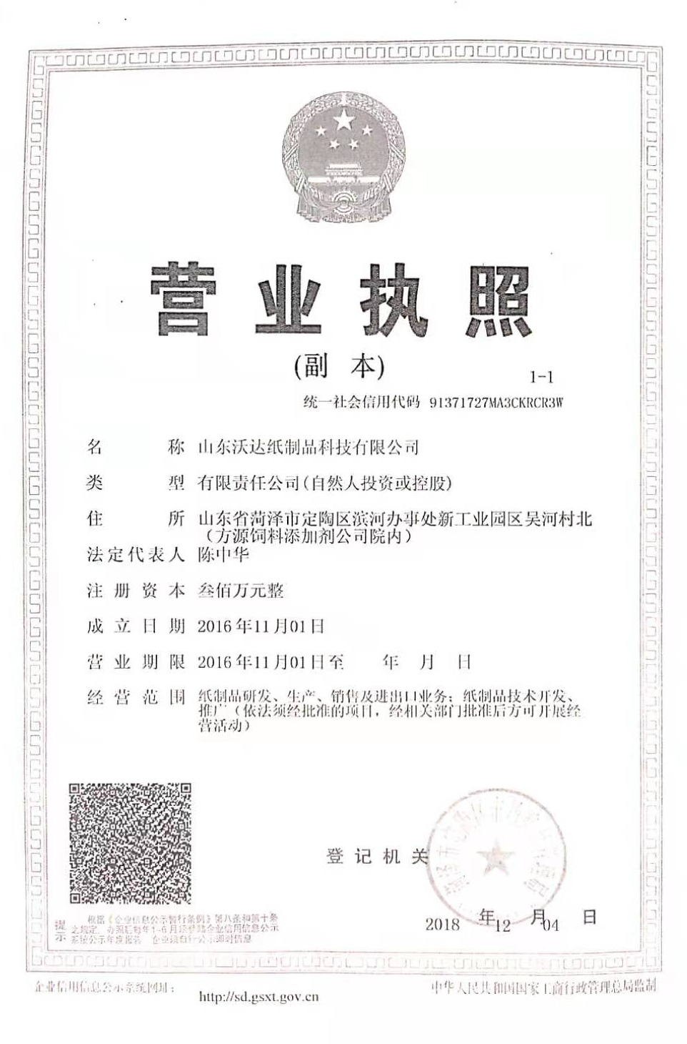

附件2：环评批复

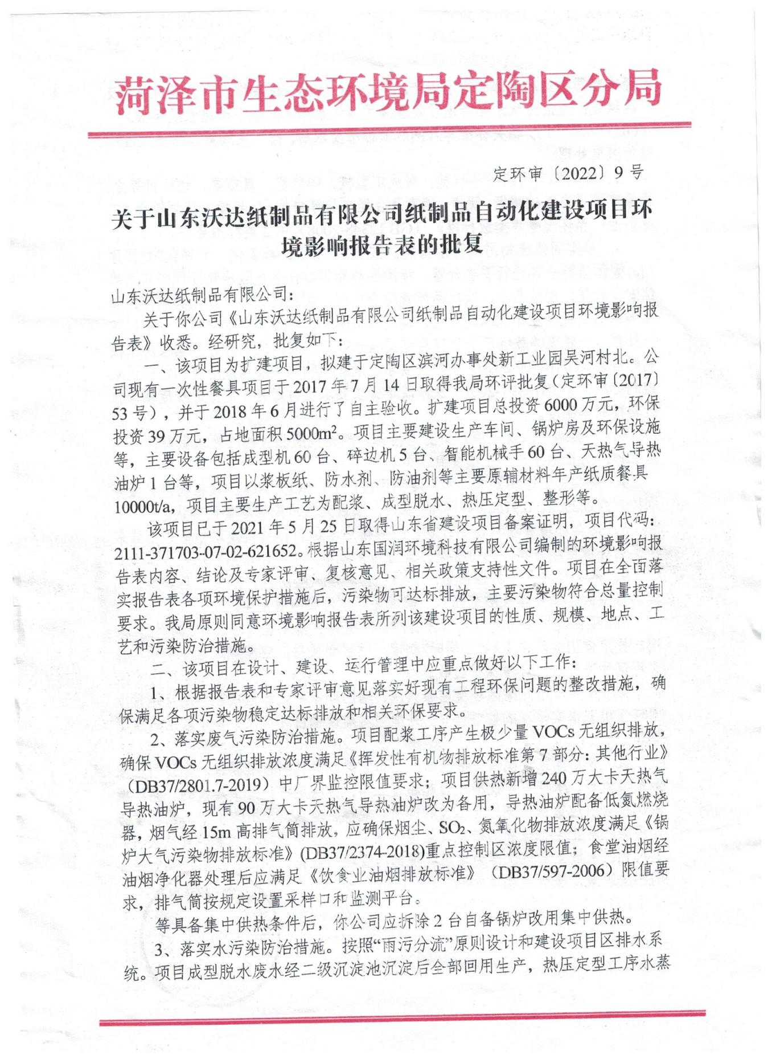
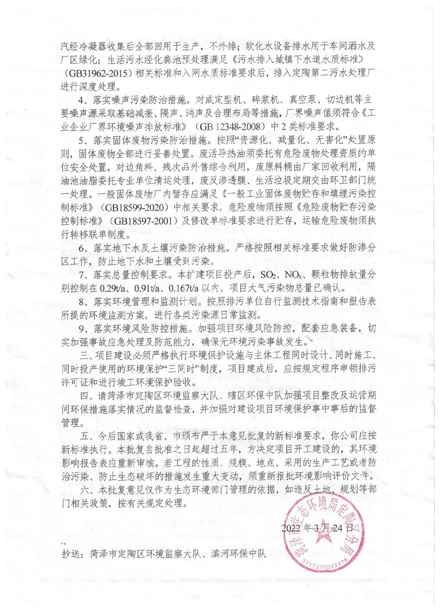

附件3：备案证明

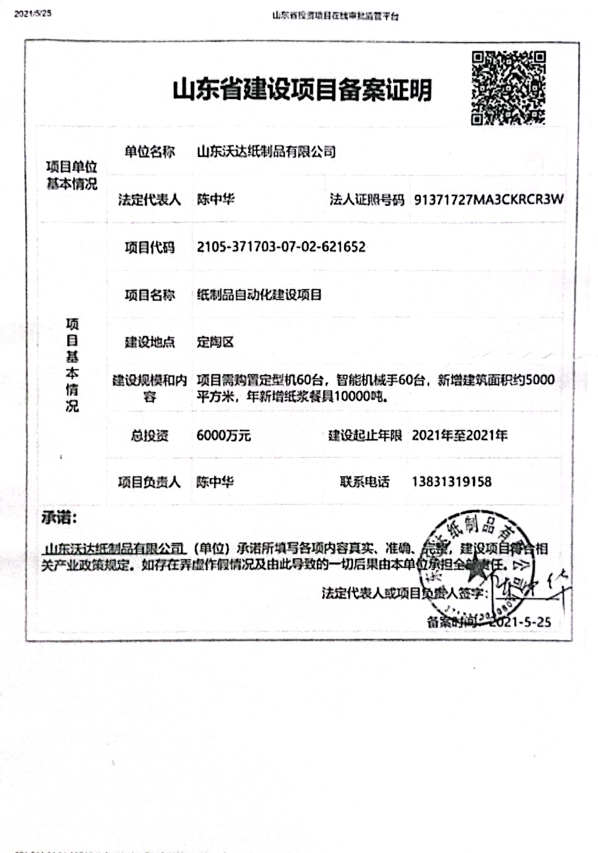

附件4排污许可证
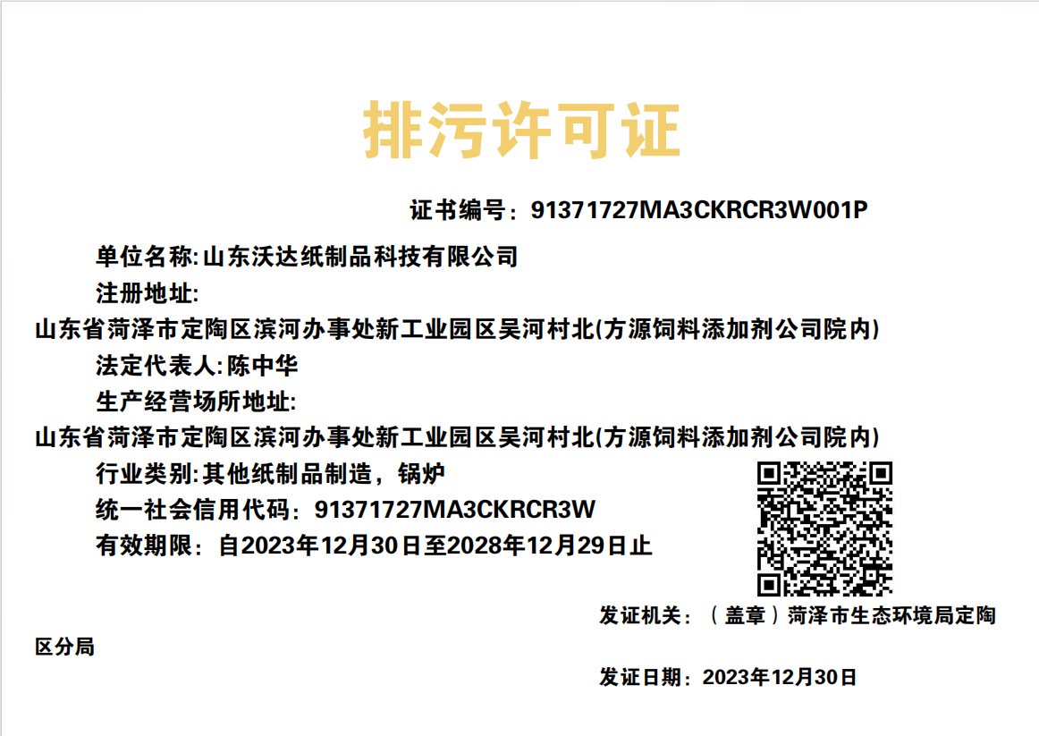

附件5危废协议
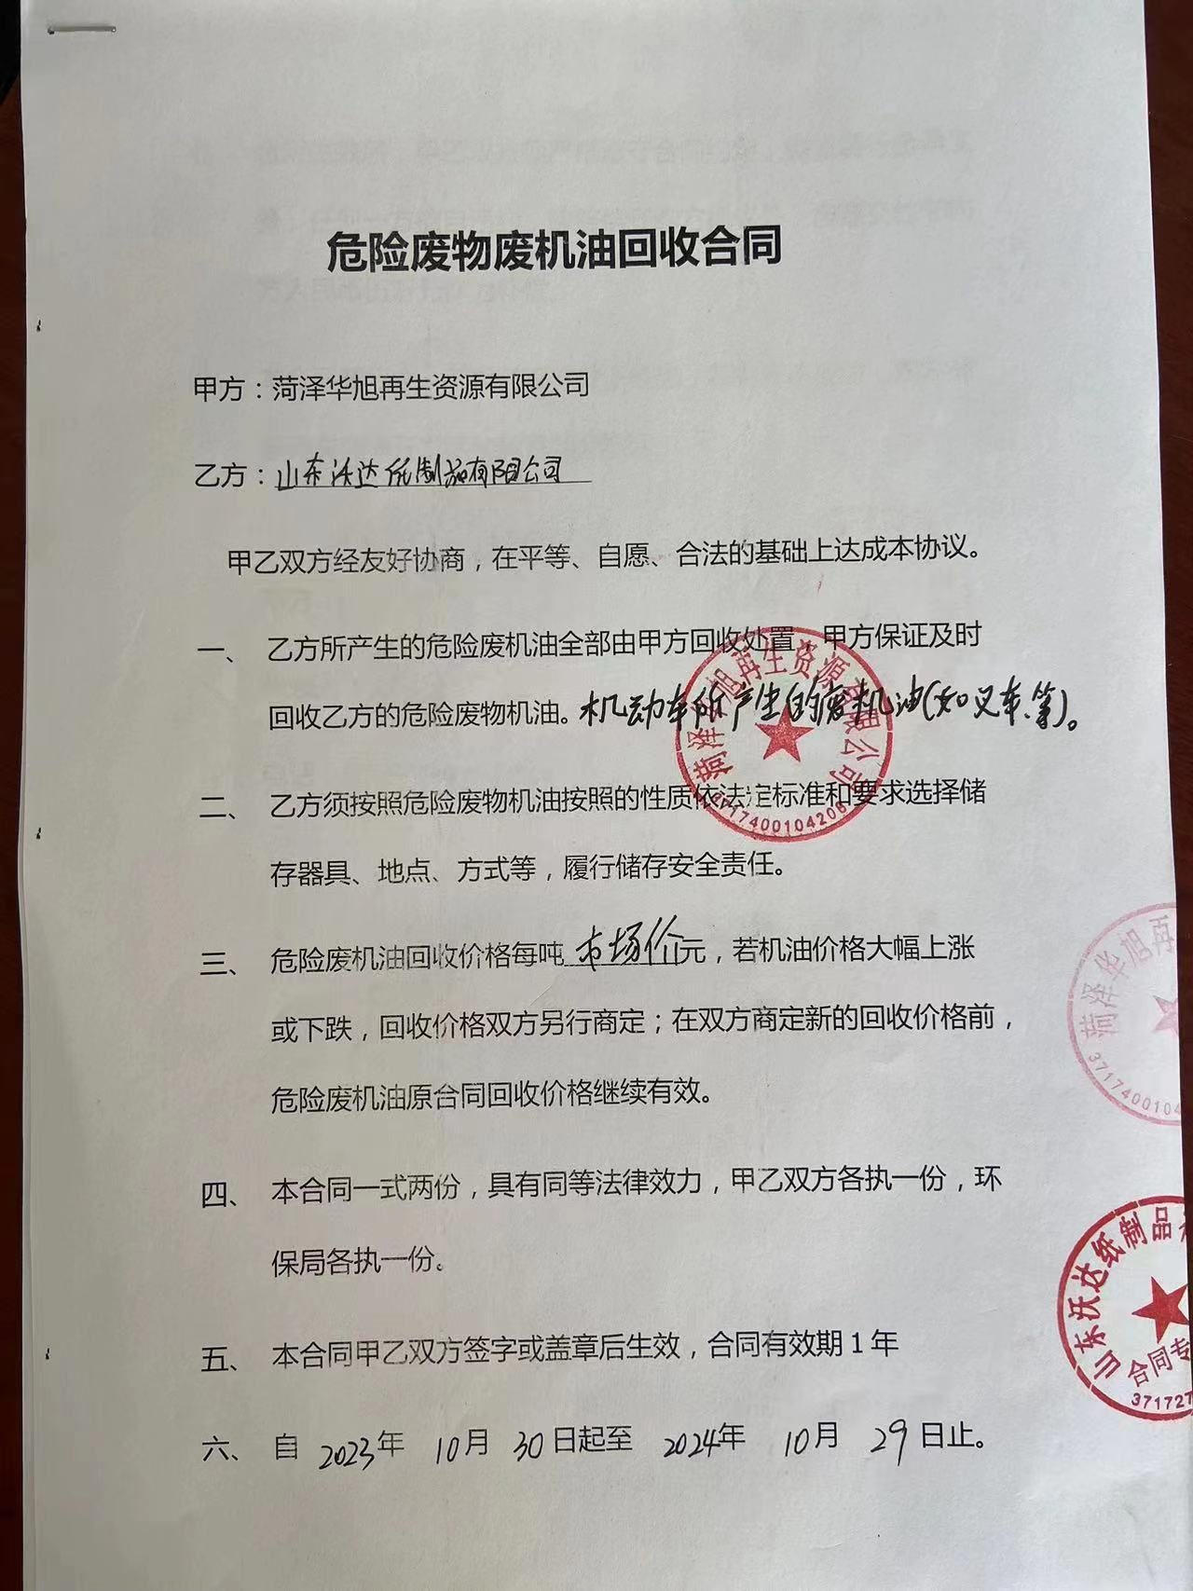
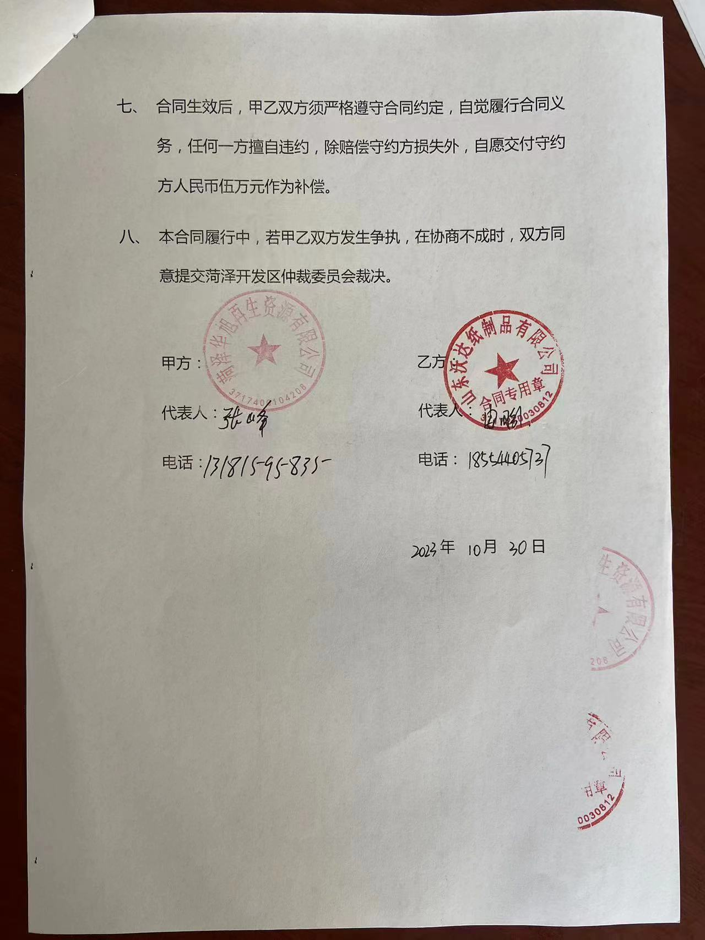

附件6：监测报告
